MSE1701 HW6
2023513015 宋伊

Part 1: Prepare MD trajectories
- 多个初始结构的生成
使用HW2中提供的hcp结构、square结构、随机结构，HW1中随机生成的结构与后续在改作业中随机生成的3个结构共7个2D氩原子结构作为MD初始结构，使得数据库结构更加丰富多样。
- 格式转化
因为希望MD轨迹可以由Lammps批量生成，而已生成的结构均为numpy生成的400个二维向量的.dat格式，所以用ase将.dat文件转化为Lammps可识别的形式。所有结构均保持75埃*75埃的晶胞大小，和每个结构内400个氩原子的原子个数。
- LAMMPS分子动力学生成轨迹
由于对7个已有结构直接在300K进行NVT弛豫容易导致系统崩溃，因此，首先进行minimize结构优化，然后NVT由100K升温至300K；在300K稳定后，再次进行恒温NVT,每步2fs的设定下，每40步输出势能、动能、总能与温度与结构受力信息矩阵，总共输出500帧。
7个结构操作相同，最后汇总出3500帧数据

Part 2: Split the data
将这3500帧数据汇总后，随机抽取700帧作为验证集，抽取200帧作为测试集，剩下结构全部归入训练集。
为划分好的3个数据集势能项作分布图，如下所示。
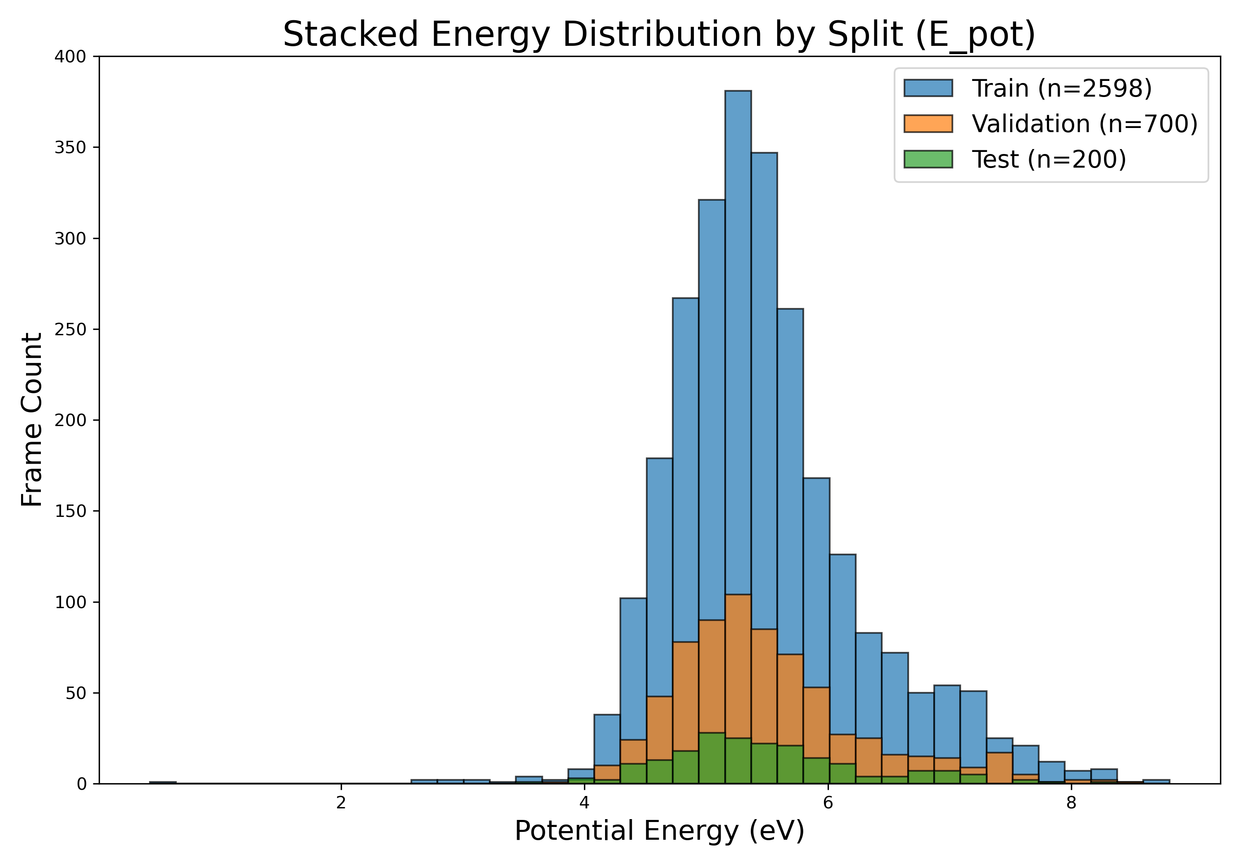
图1 数据集势能分布图

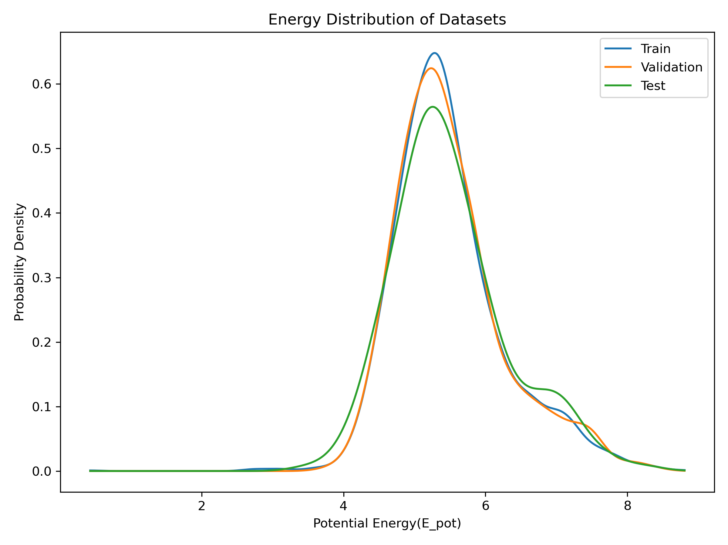
图2 数据集势能KDE图

从上图中可以看出，数据集随机划分比较成功，每个数据集势能大小比例大致相同。

Part 3: Tuning strategy
- 最佳CUTOFF的选择
在保持NUM_FEAT=128, NUM_INTERACTIONS=3, LR=0.001, RHO_ENERGY=0.05, RHO_FORCE=0.95,N_RBF=50的情况下，分别取CUTOFF=3.0, 4.0,5.0,6.0,7.0,8.0, 9.0进行50个epoch的训练，对最终训练精度变化趋势作图如下。(由于差值过小，为了便于识别，所有图纵坐标均取对数坐标)
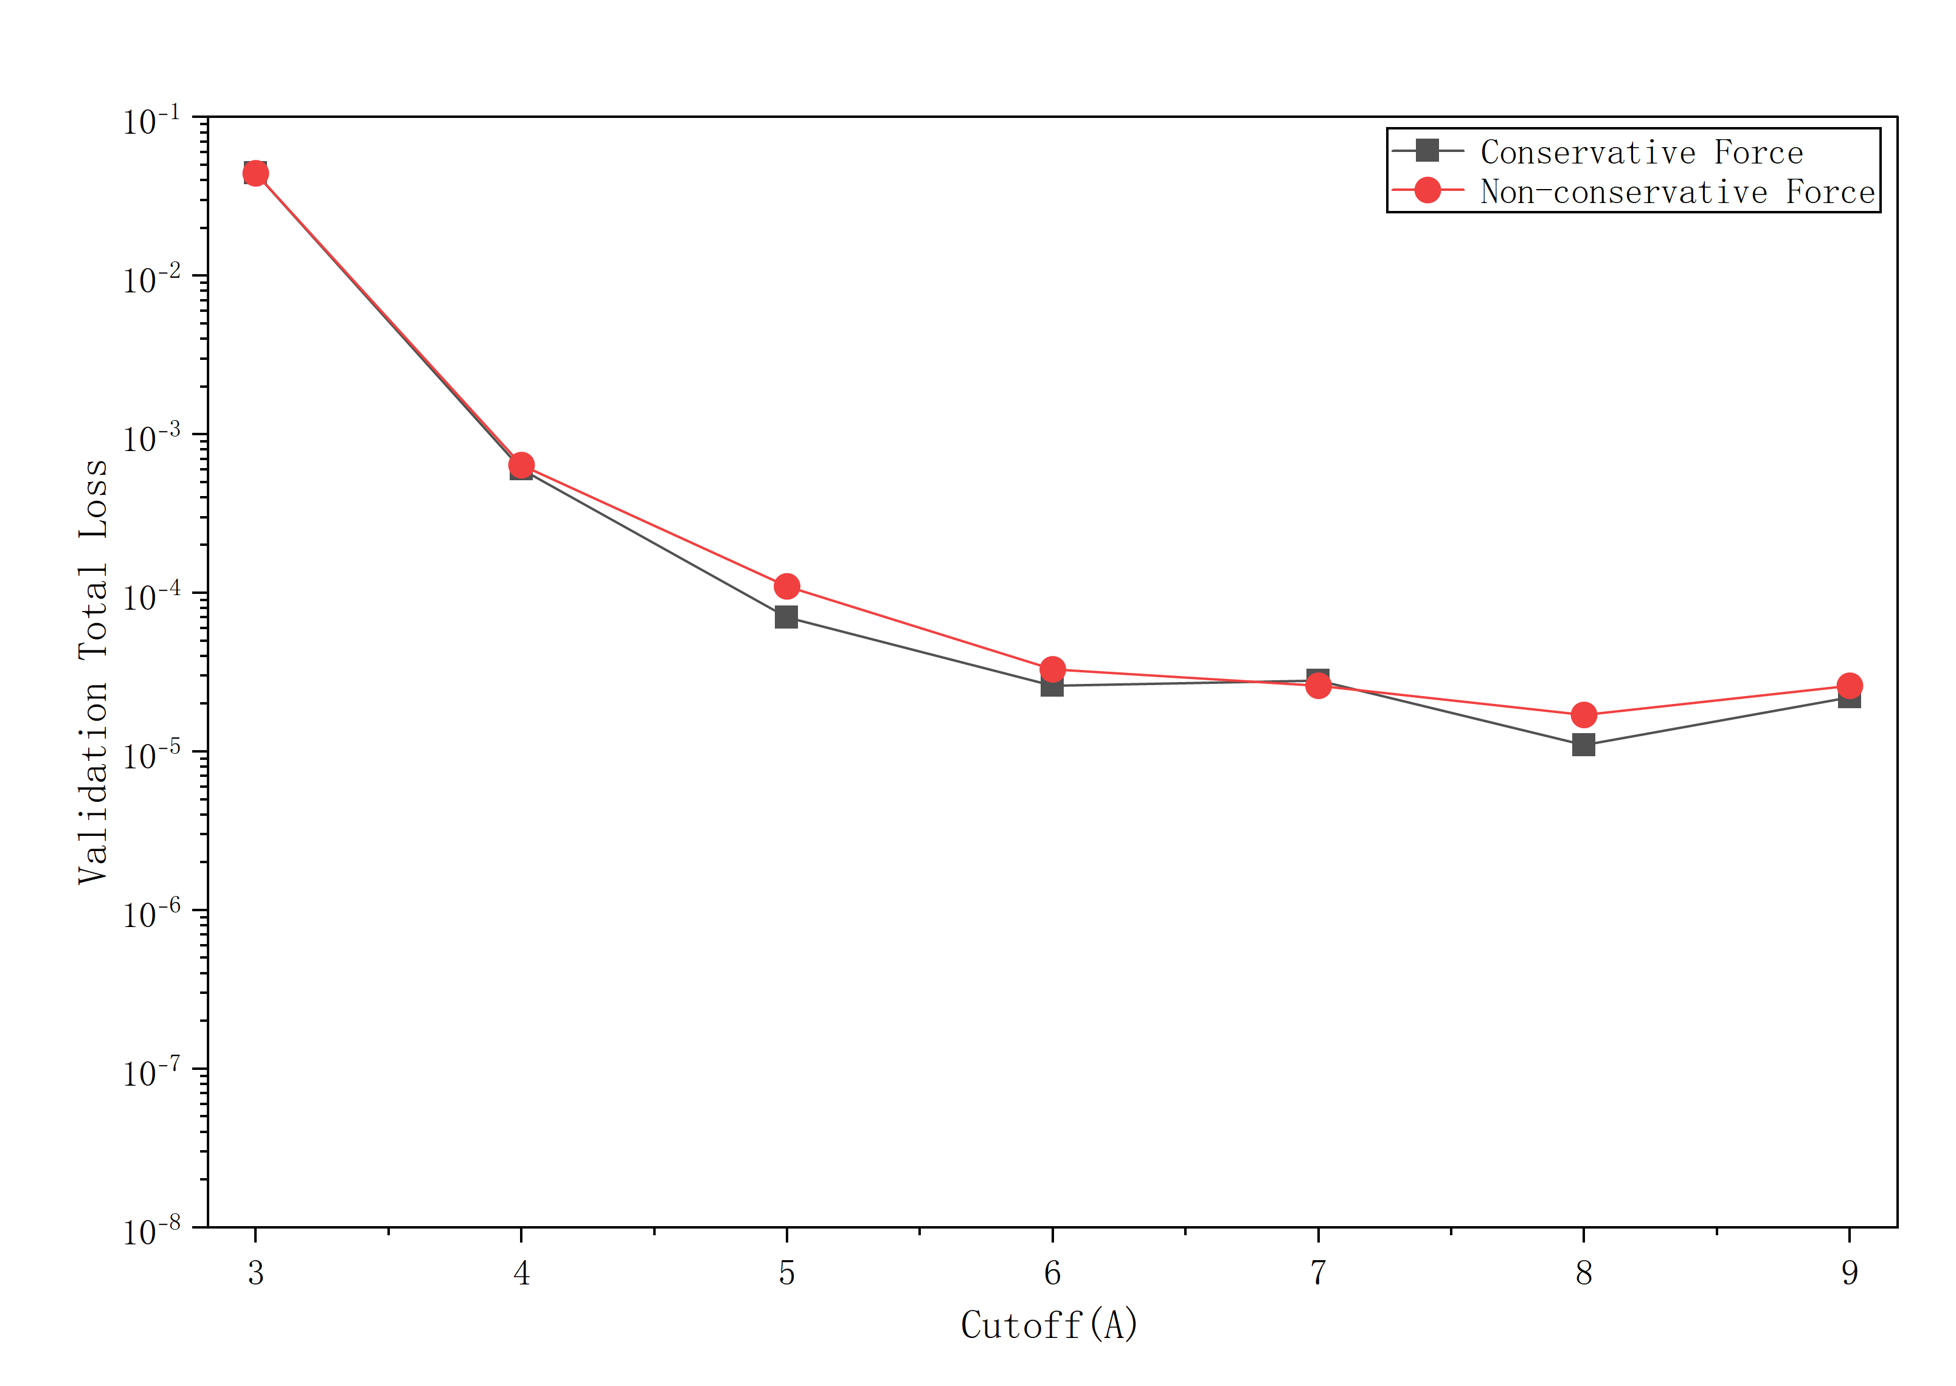
图3 CUTOFF vs Validation Total Loss

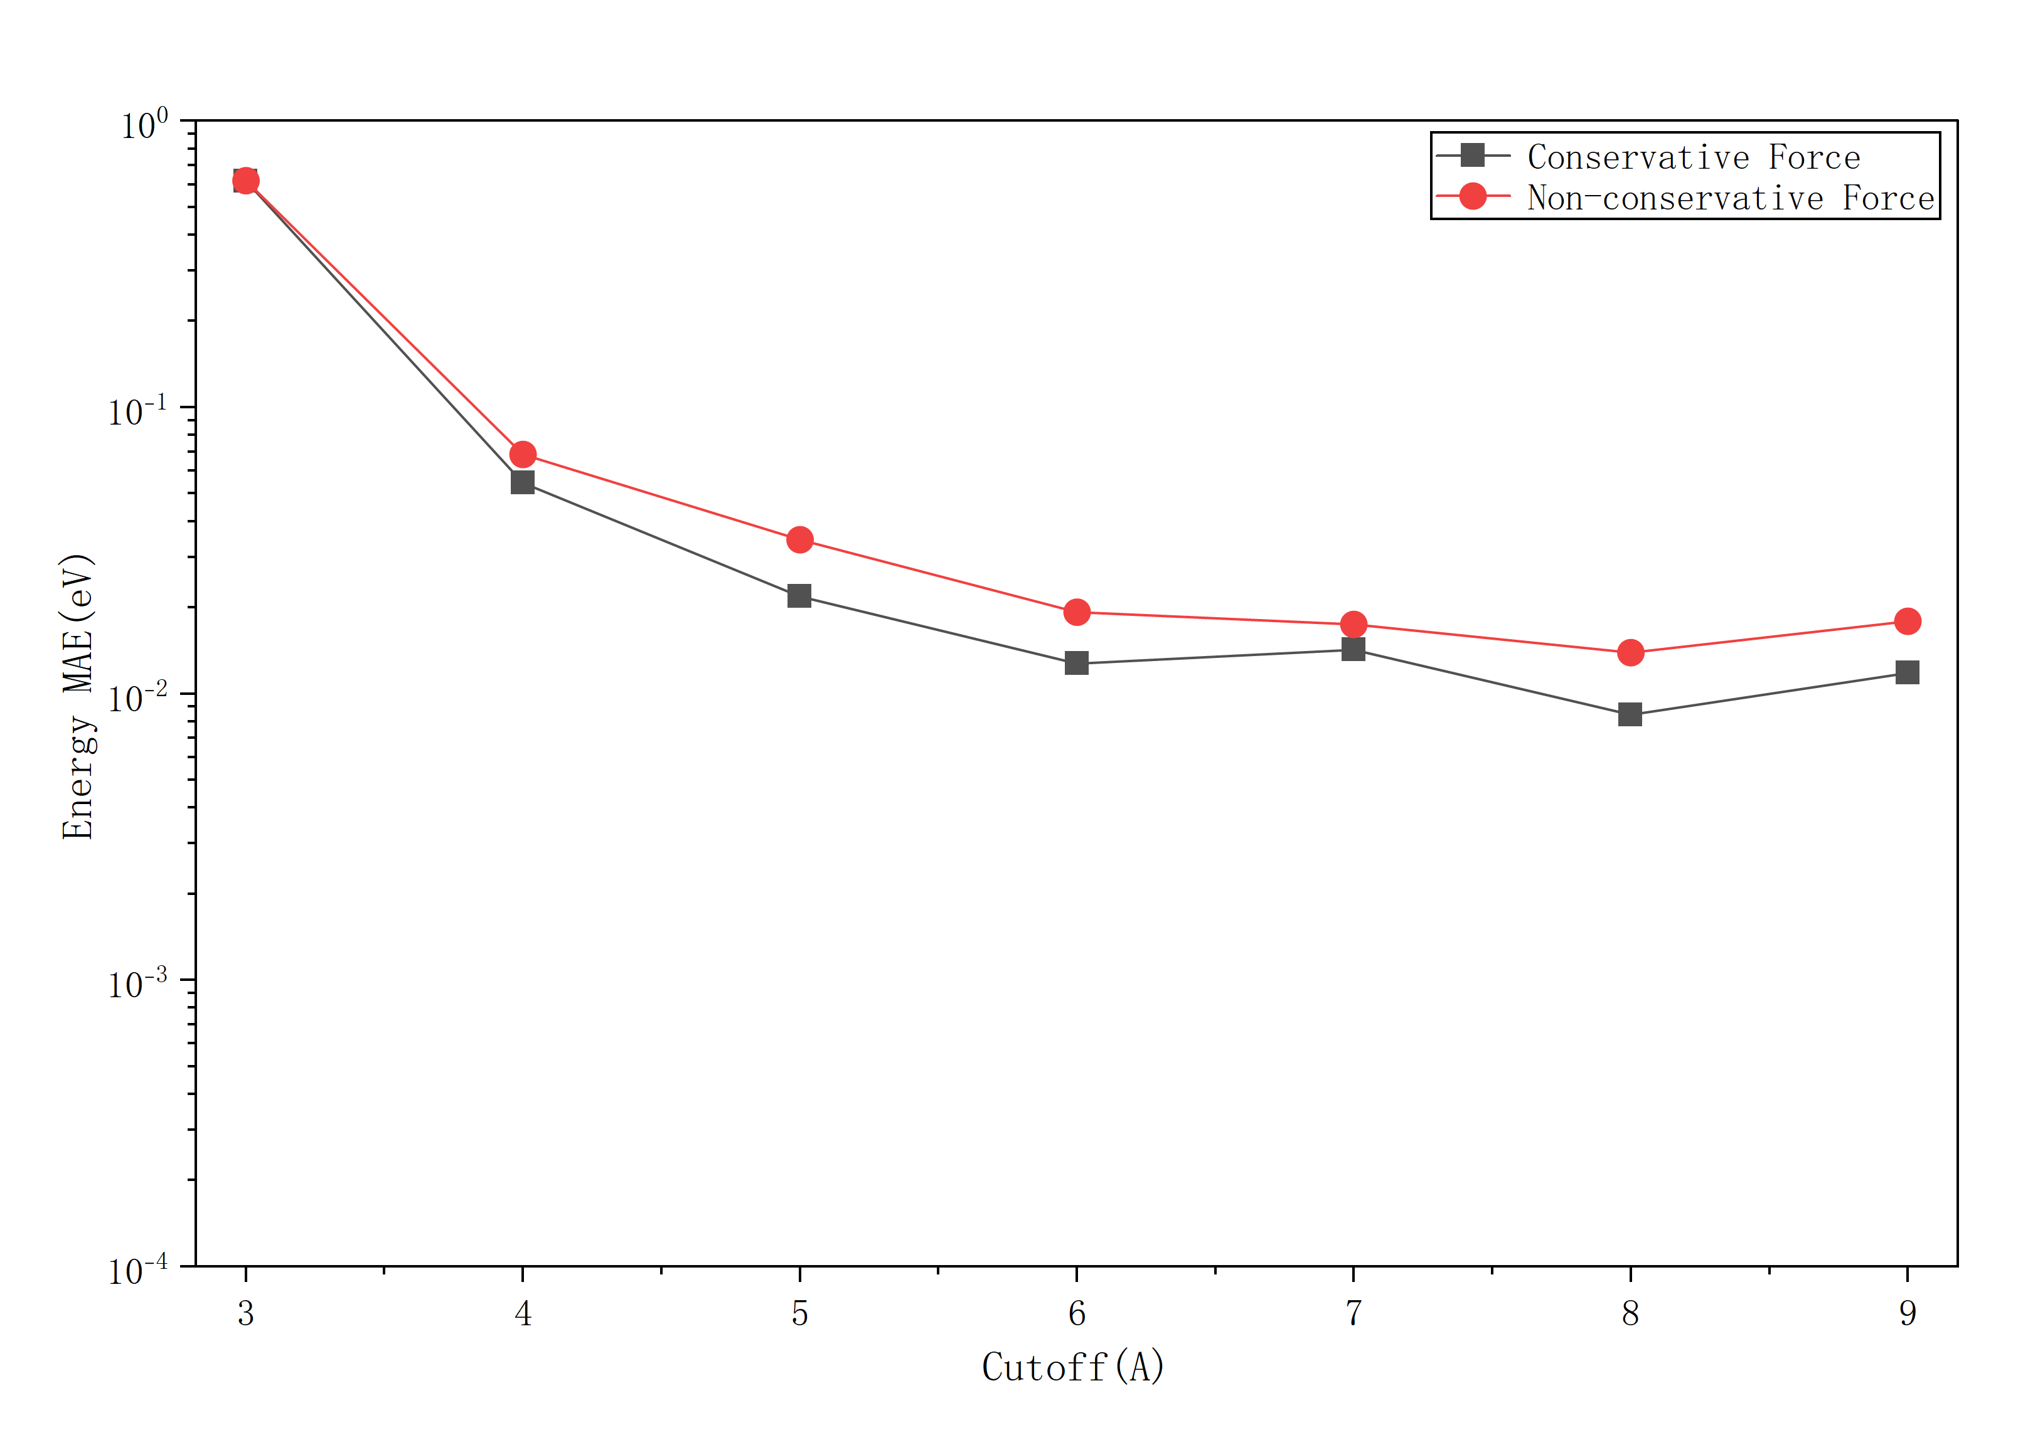
图4 CUTOFF vs Energy Mae

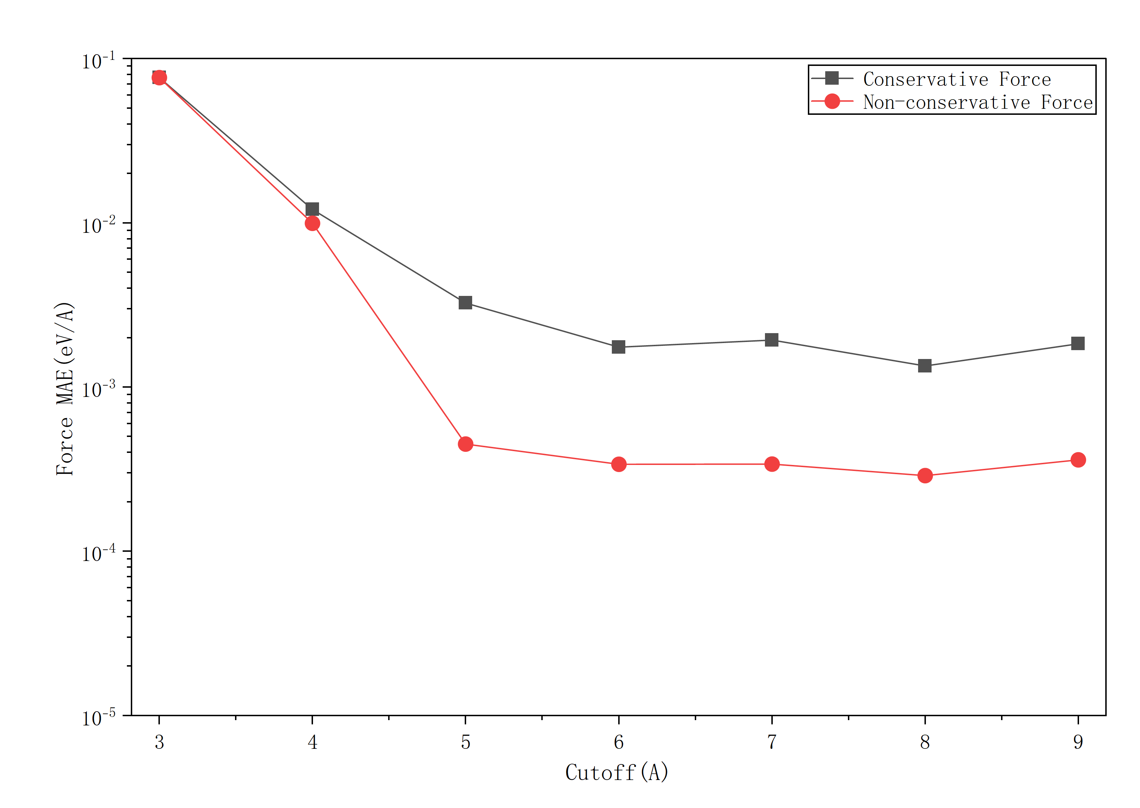
图5 CUTOFF vs Force Mae

可以看出，无论是保守力还是非保守力训练，无论是以Validation Total Loss、Energy Mae还是Force Mae为评价标准，最佳CUTOFF=8.0.
- 最佳N_RBF的选择
保持前文其他参量均不变，CUTOFF也固定为8.0，将N_RBF=20与N_RBF=50的训练结果进行对比。
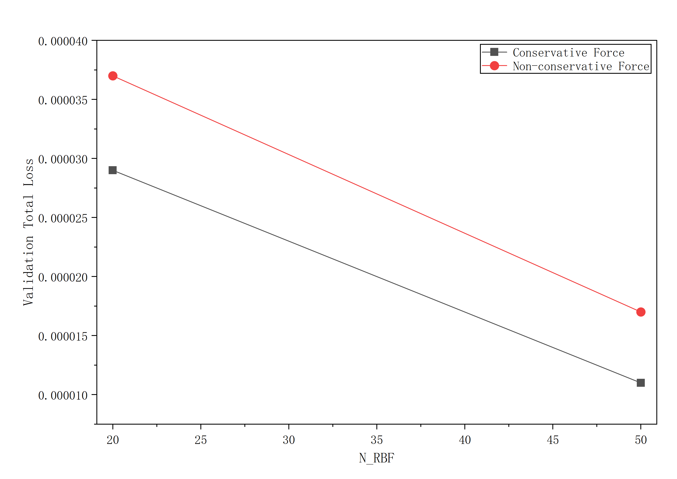
图6 N_RBF vs Validation Total Loss

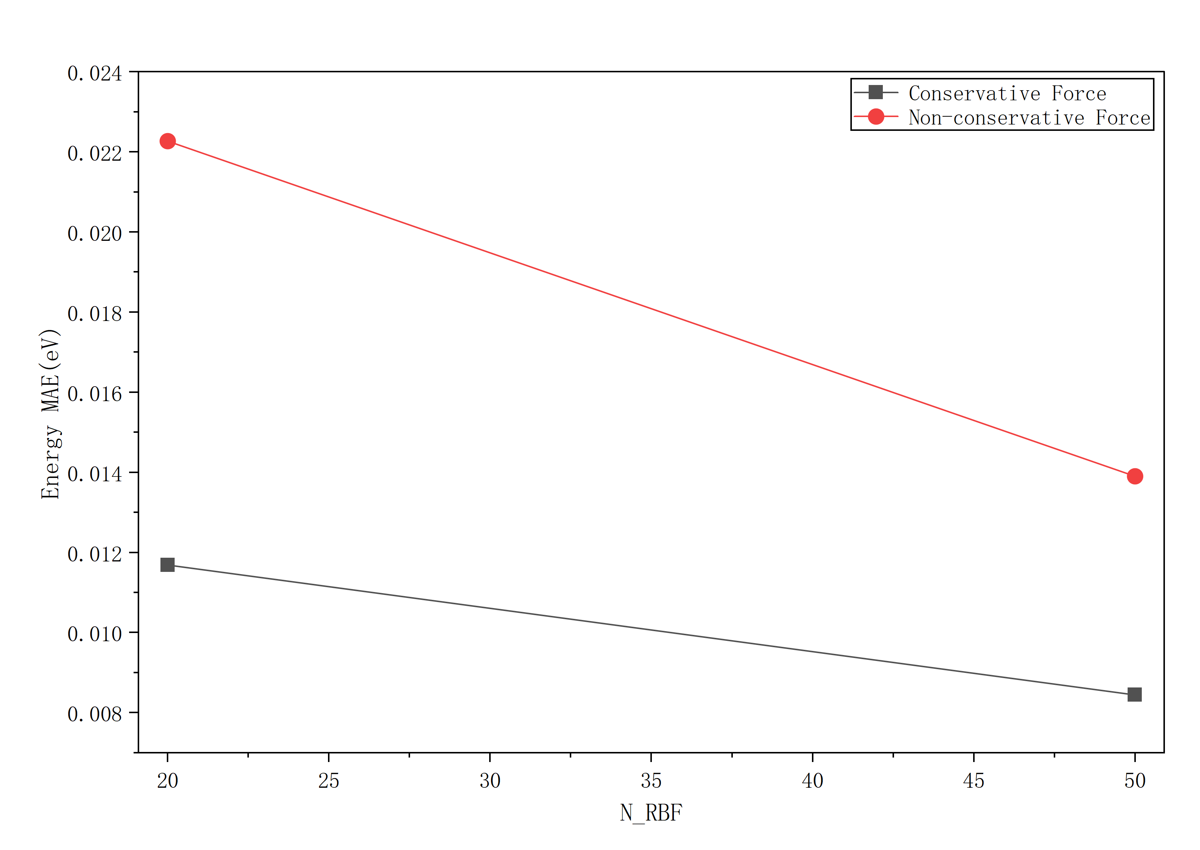
图7 N_RBF vs Energy Mae

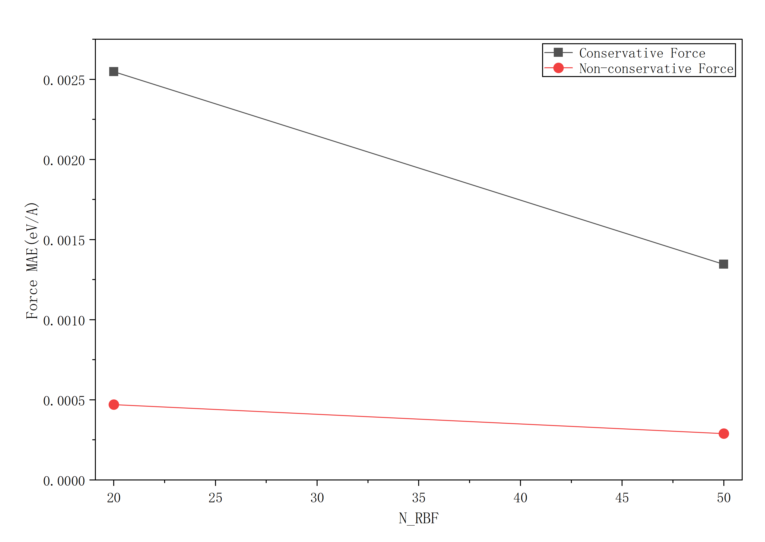
图8 N_RBF vs Force Mae

可以看出，无论是保守力还是非保守力训练，无论是以Validation Total Loss、Energy Mae还是Force Mae为评价标准，最佳N_RBF=50.
- 最佳NUM_FEAT的选择
保持前文其他参量均不变，N_RBF也固定为50，将NUM_FEAT=64与NUM_FEAT=128的训练结果进行对比.
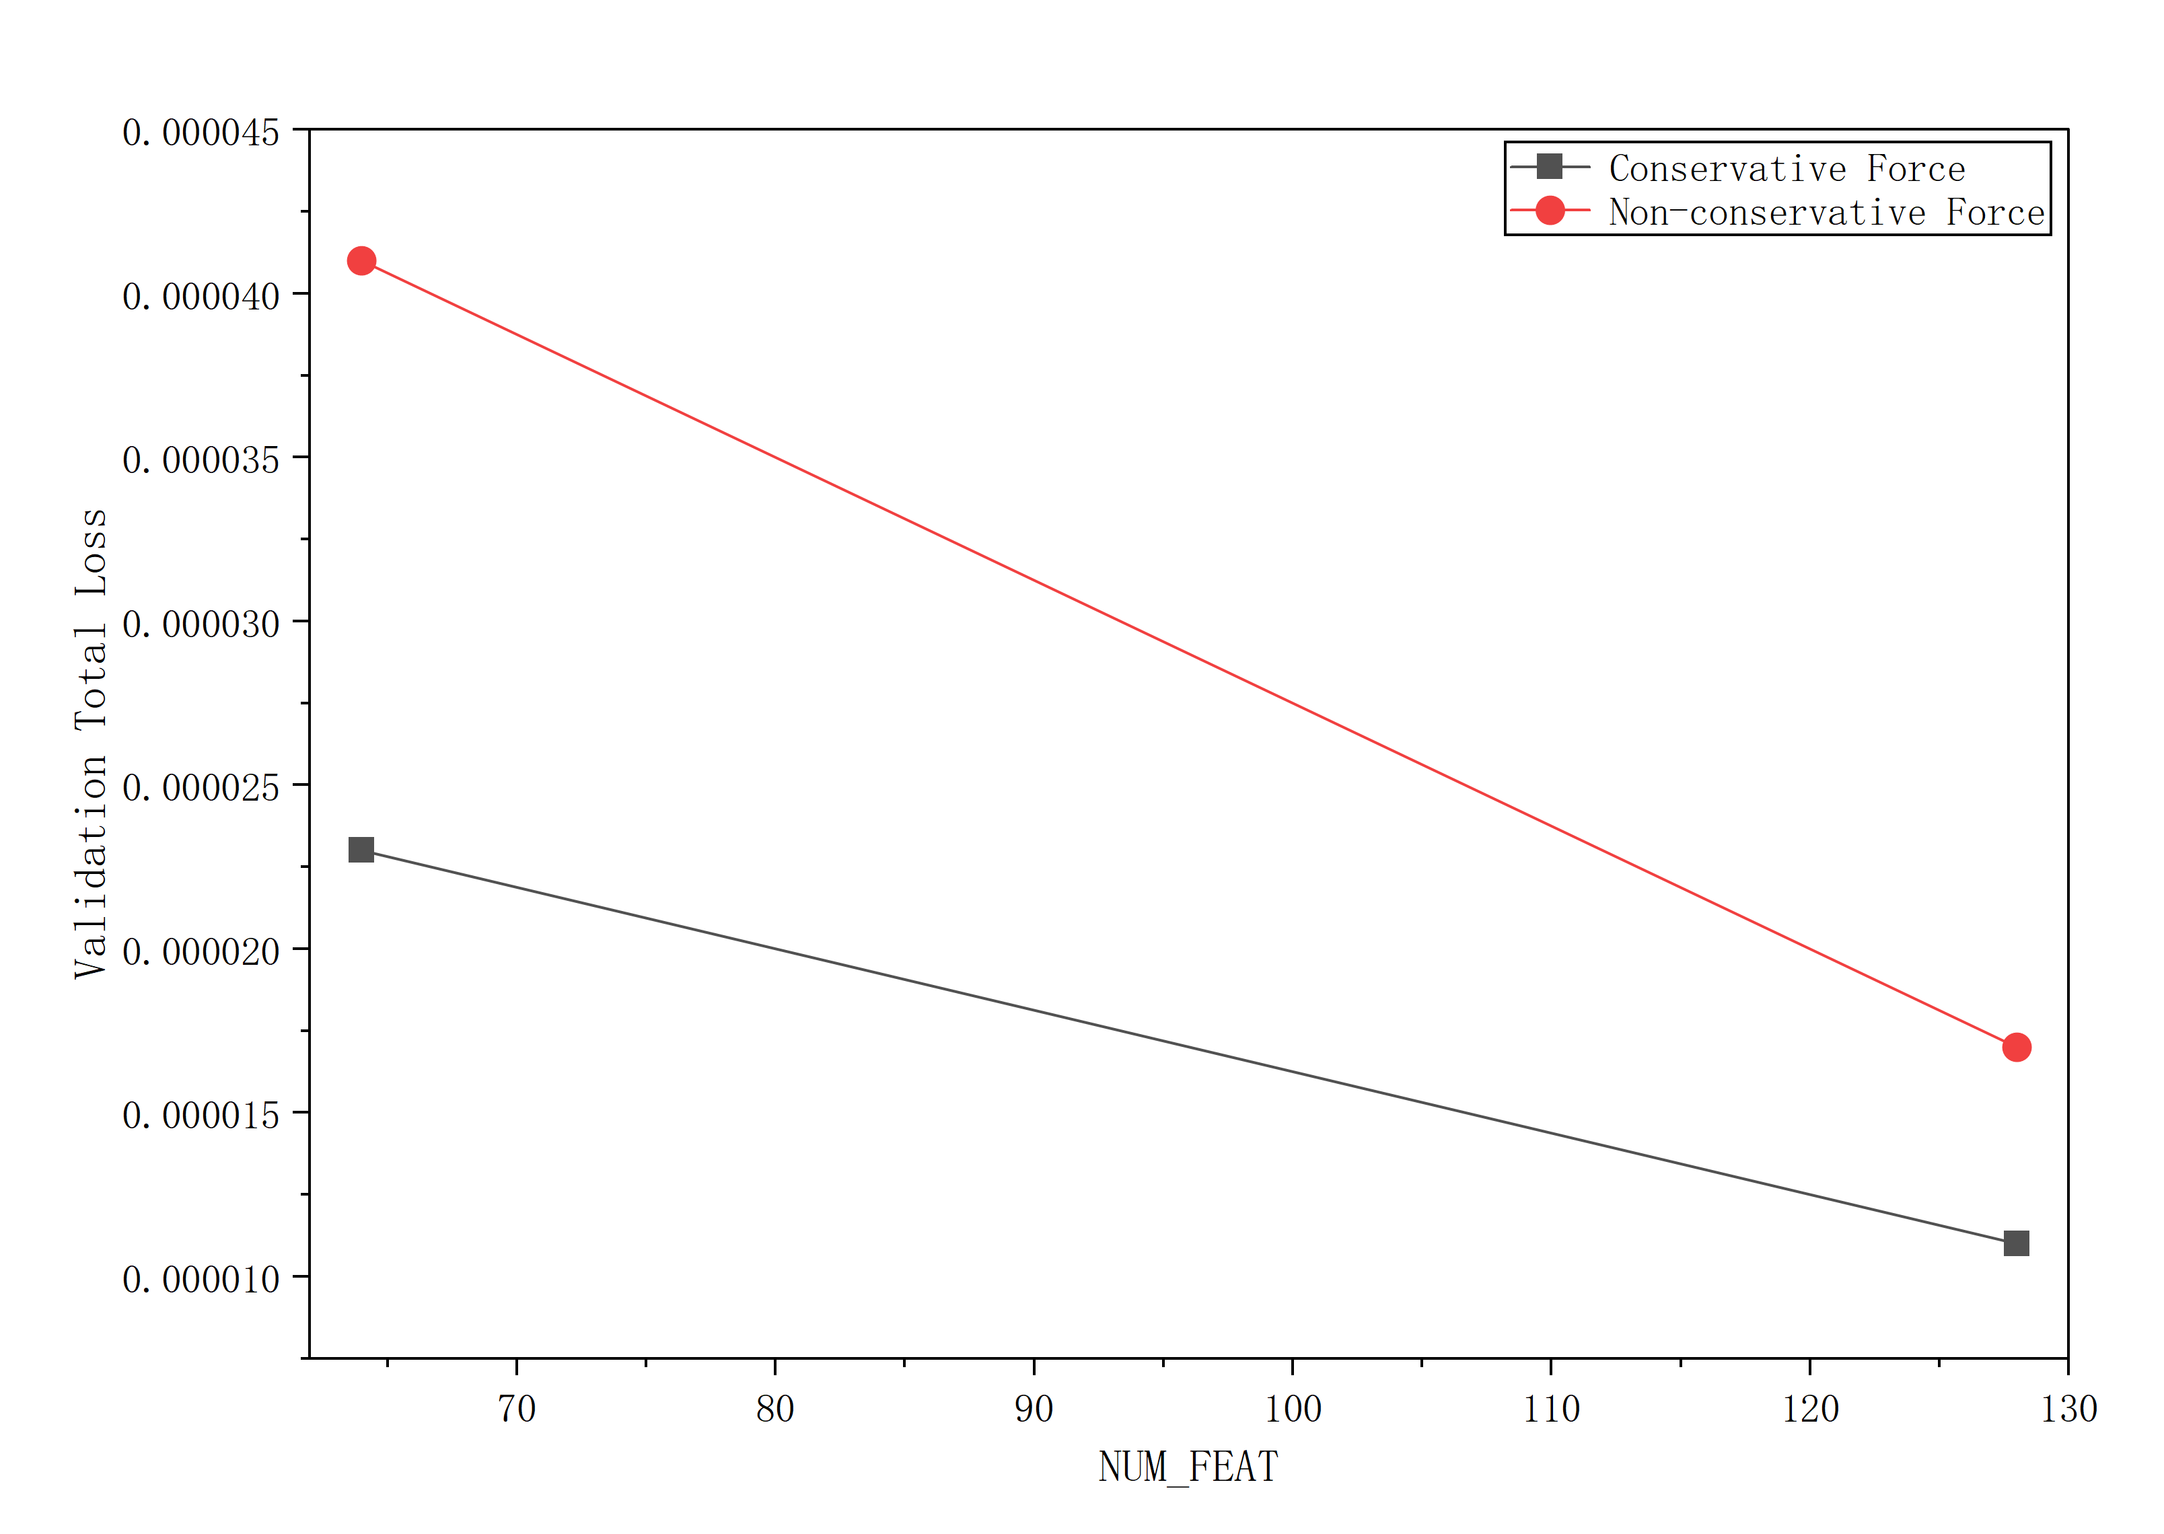
图9 NUM_FEAT vs Validation Total Loss

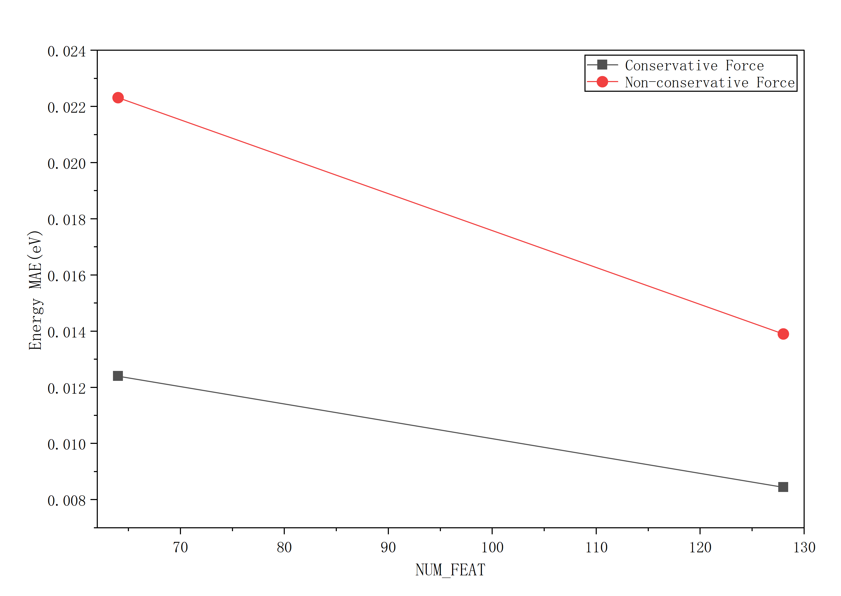
图10 NUM_FEAT vs Energy Mae

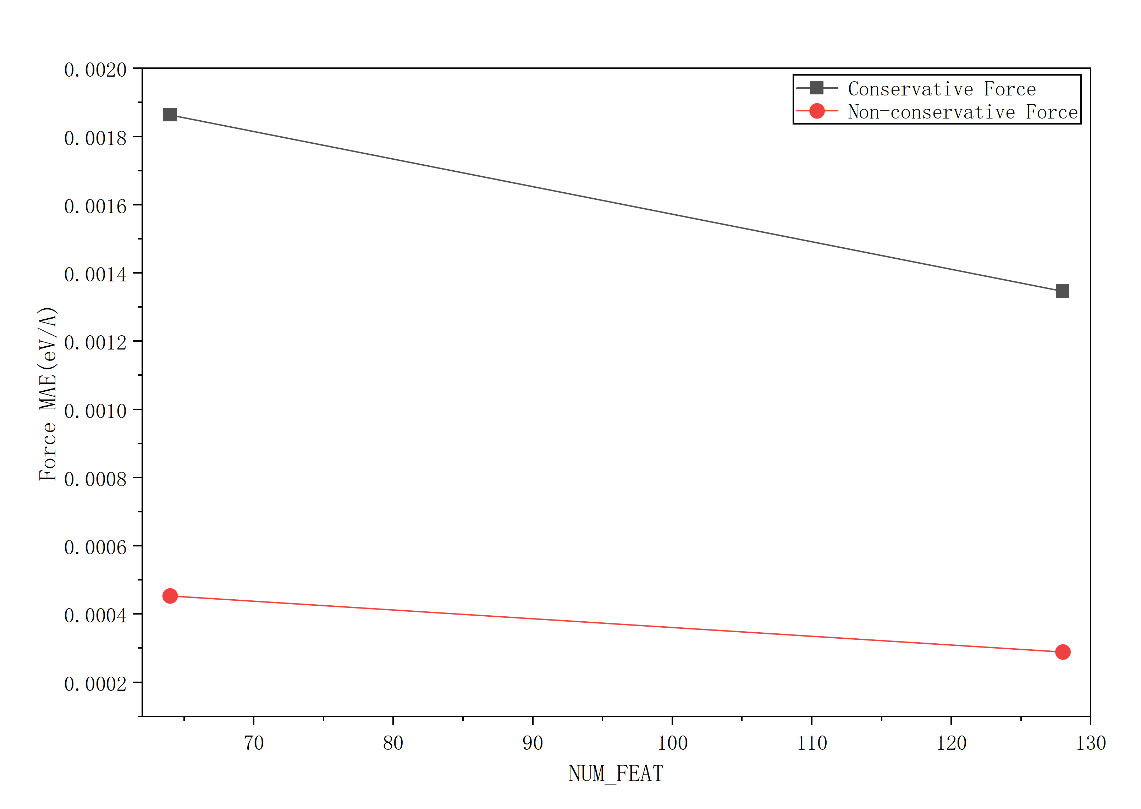
图11 NUM_FEAT vs Force Mae

可以看出，无论是保守力还是非保守力训练，无论是以Validation Total Loss、Energy Mae还是Force Mae为评价标准，最佳NUM_FEAT=128.
- 最佳NUM_INTERACTIONS的选择
保持前文其他参量均不变，NUM_FEAT也固定为128，将NUM_INTERACTIONS=3与NUM_INTERACTIONS=4的训练结果进行对比.
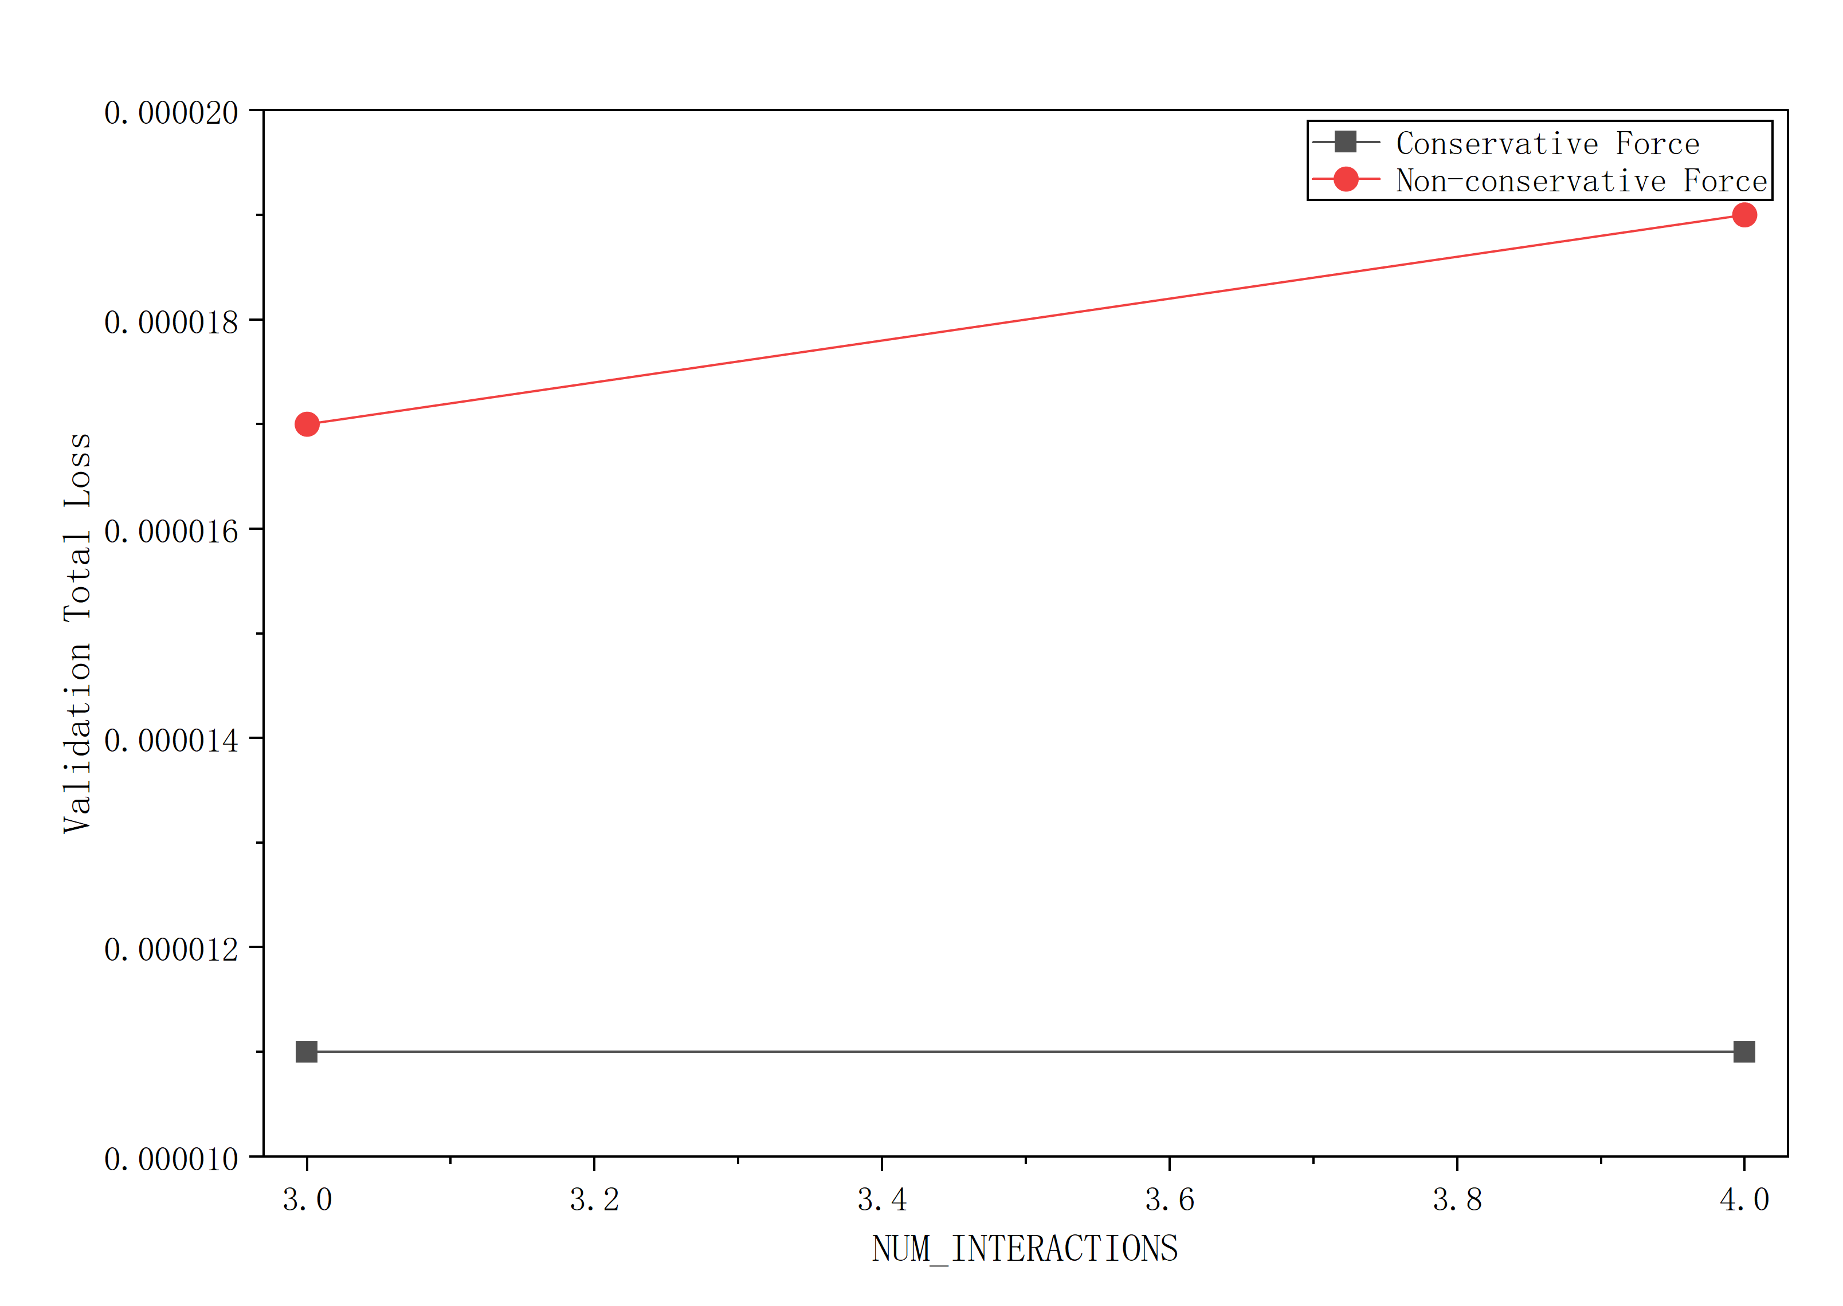
图12 NUM_INTERACTIONS vs Validation Total Loss

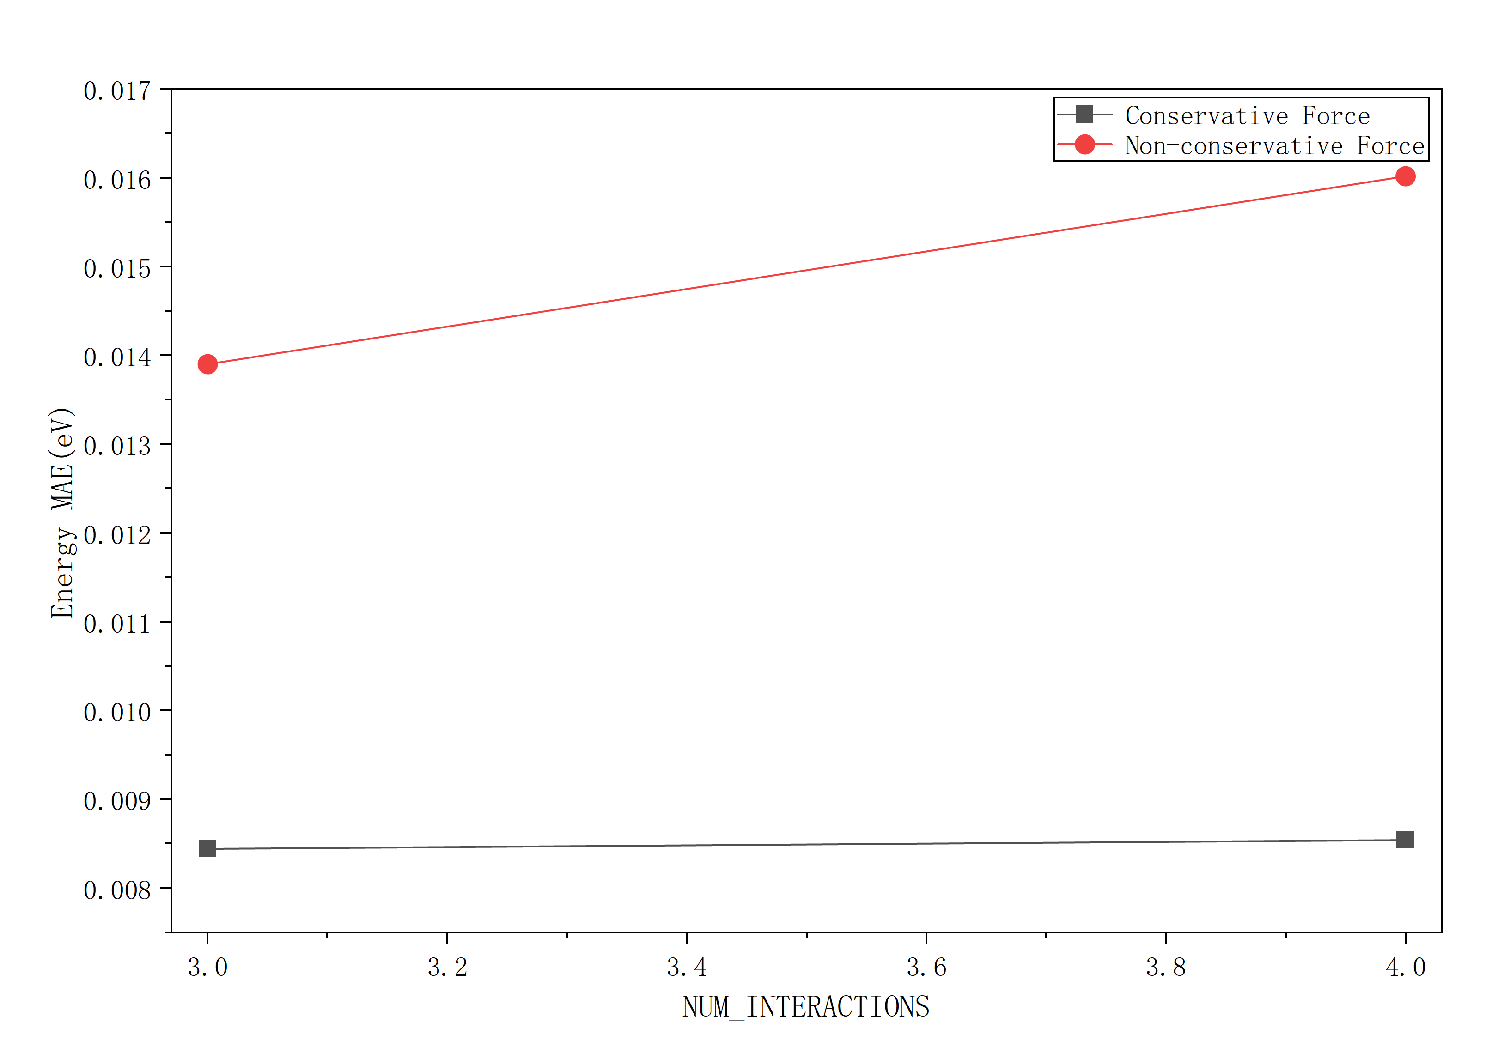
图13 NUM_INTERACTIONS vs Energy Mae

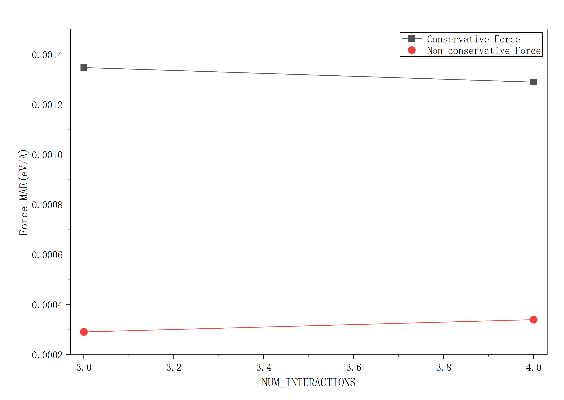
图14 NUM_INTERACTIONS vs Force Mae
可以看出，只有以Force Mae为评价标准时的保守力场训练，可以认为NUM_INTERACTIONS=4优于NUM_INTERACTIONS=3，其余情况下NUM_INTERACTIONS=3均优于NUM_INTERACTIONS=4.
因此在之后的测试与训练中，均取NUM_INTERACTIONS=3.
- 最佳Energy和Force权重的选择
保持前文其他参量均不变，NUM_INTERACTIONS也固定为3，调整Energy与Force在训练中所占的权重(Rho_Energy + Rho_Force = 1)，分别测试Rho_Energy=0.01，0.05，0.1，0.2，0.5，对最终训练精度Energy Mae变化趋势作图如下。
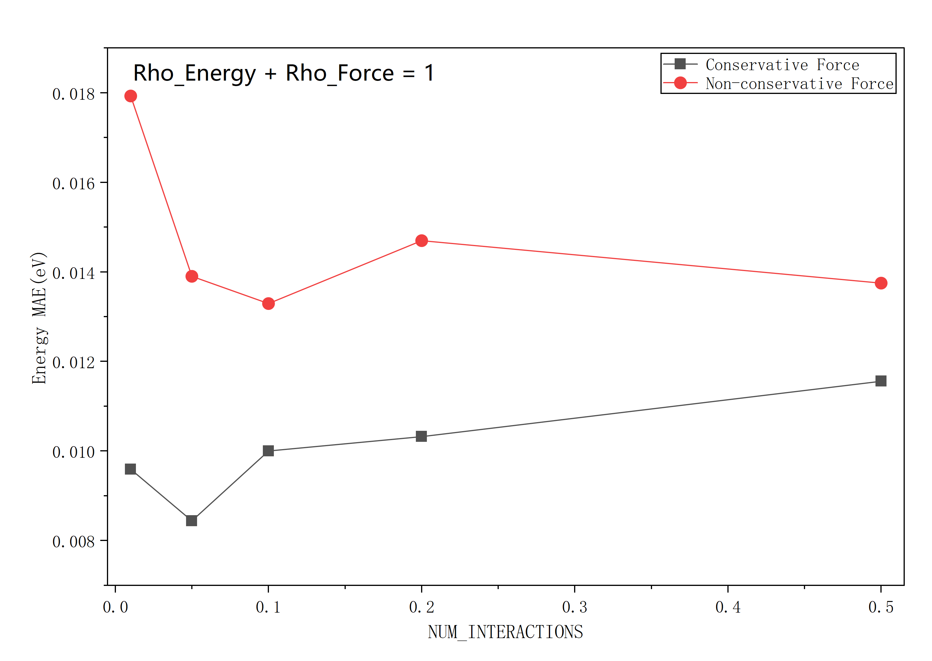
图15 Loss Weight vs Energy Mae
可以看出Rho_Energy取0.05或0.1时最佳。由于保守力场优先，同时在该训练中保守力场精度持续优于非保守力场，最终选择更利于保守力场训练精度的Rho_Energy=0.05，此时Rho_Force=0.95.
- 最佳Learning rate和Batch size的选择
保持前文其他参量均不变，Rho_Energy=0.05，Rho_Force=0.95。调整BATCH_SIZE= {16, 32, 64}; LR = {1e-4, 5e-4, 1e-3}，对最终训练精度Energy Mae变化趋势作图如下。
BATCH_SIZE=16时有：
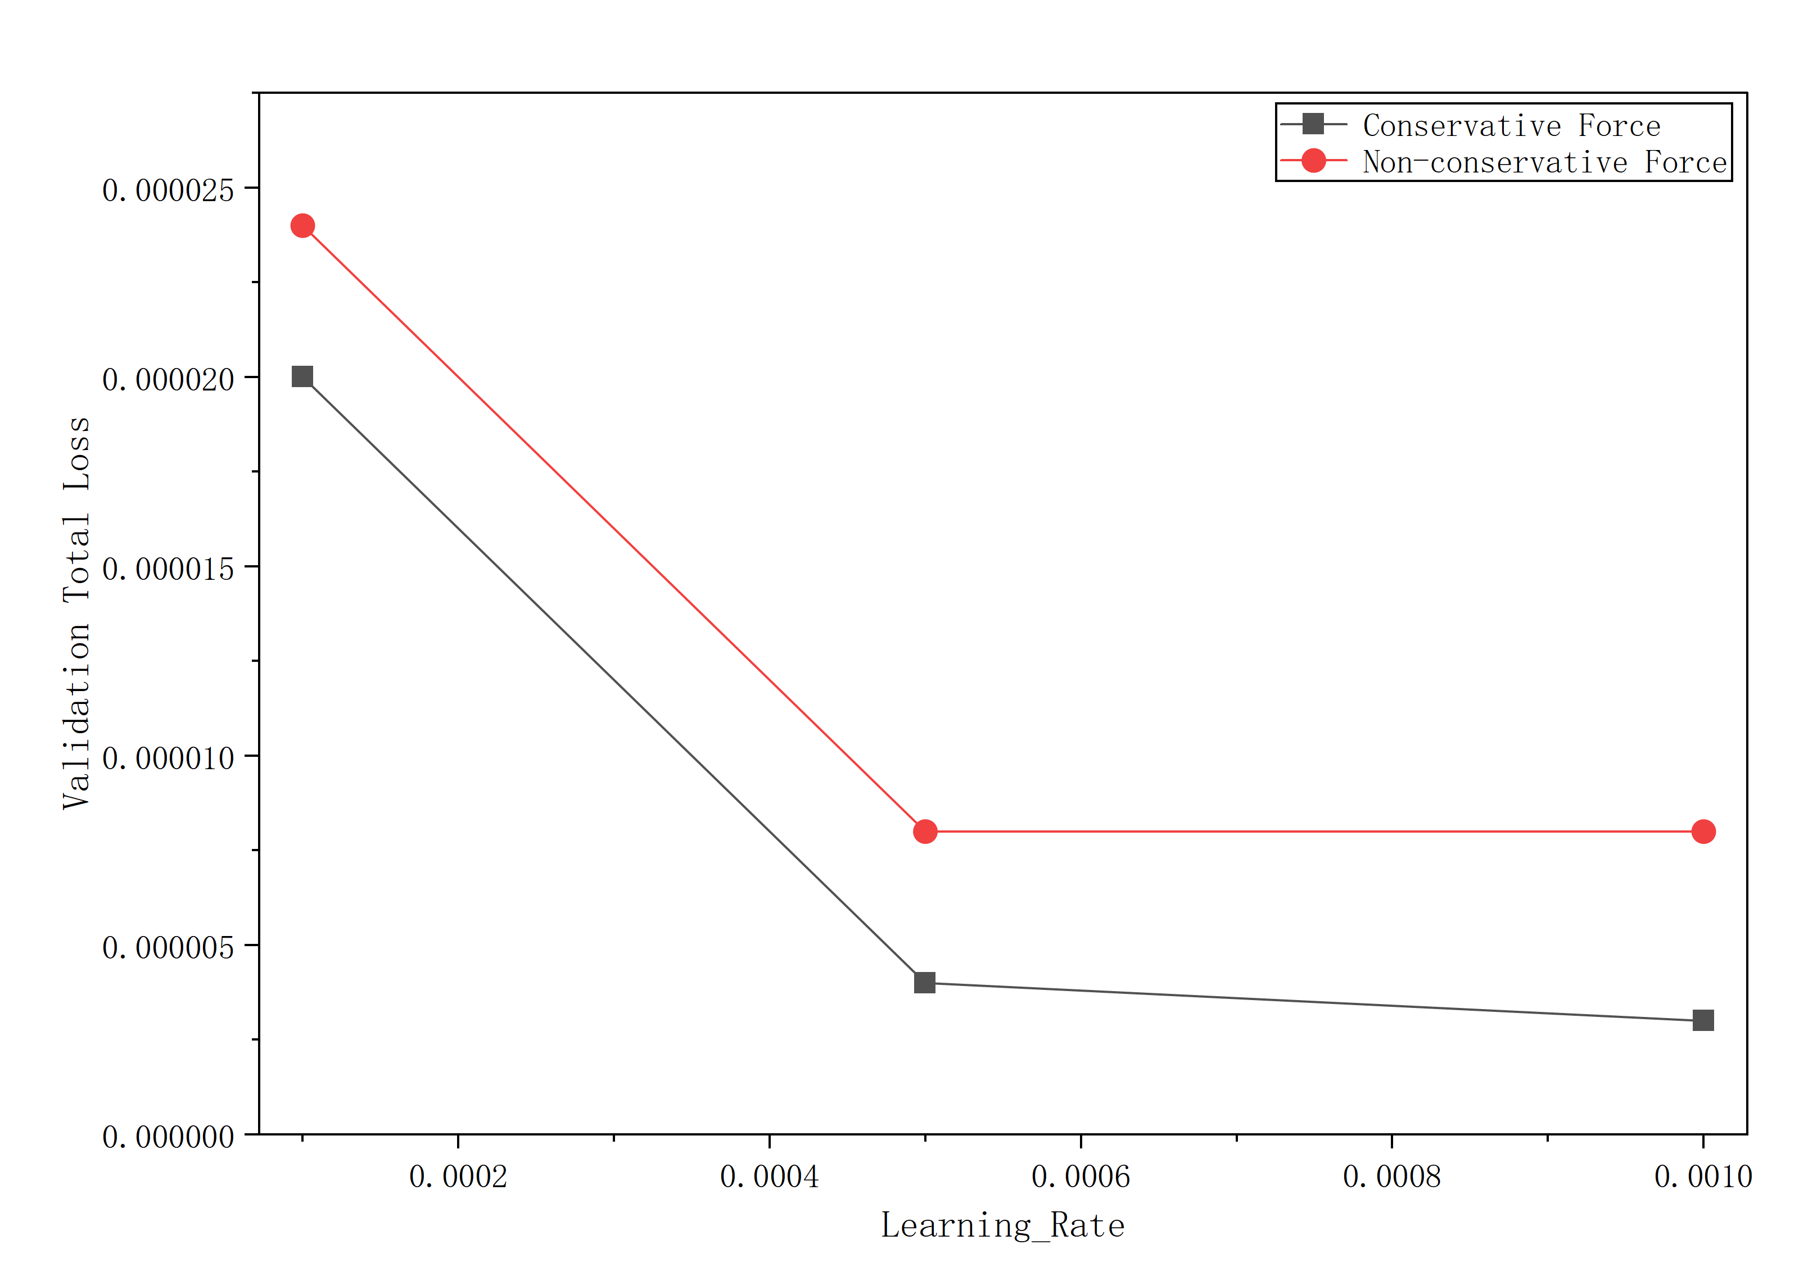
图16 Learning_Rate vs Validation Total Loss

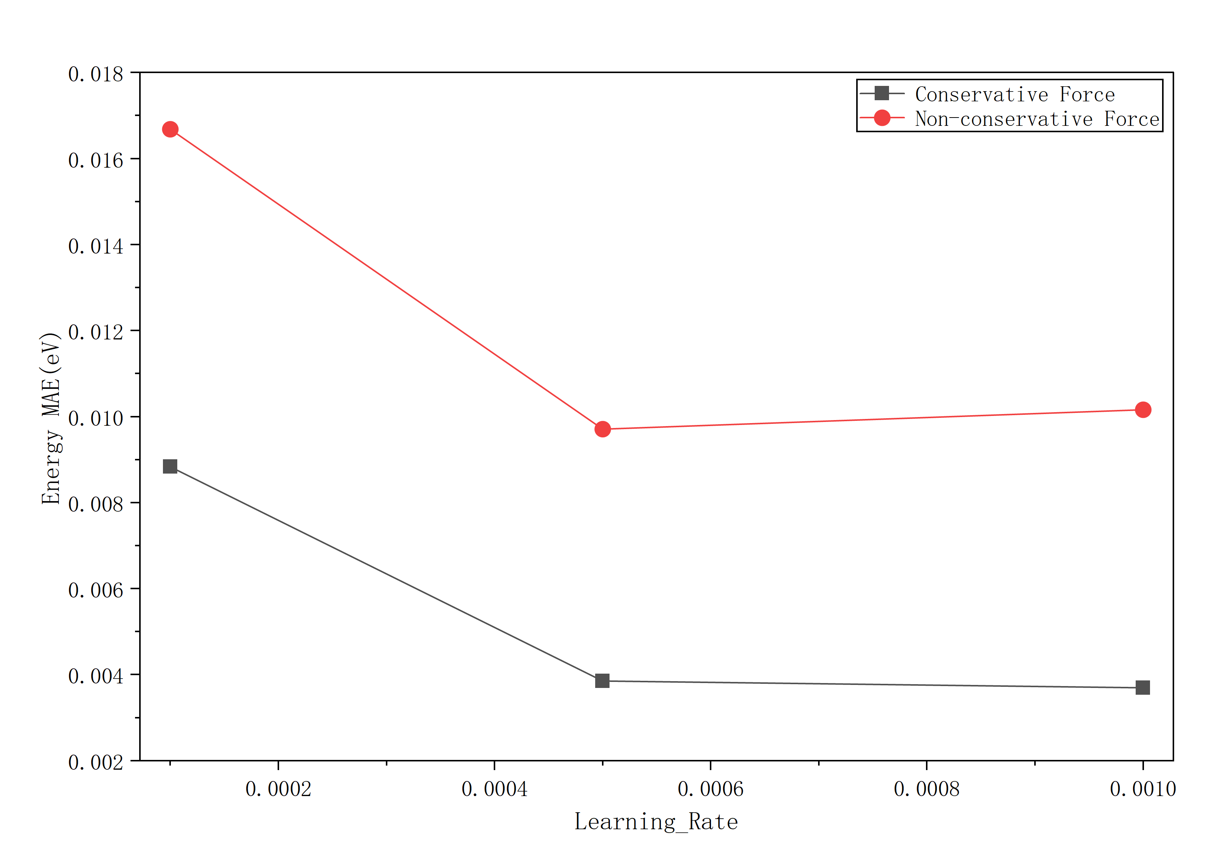
图17 Learning_Rate vs Energy Mae

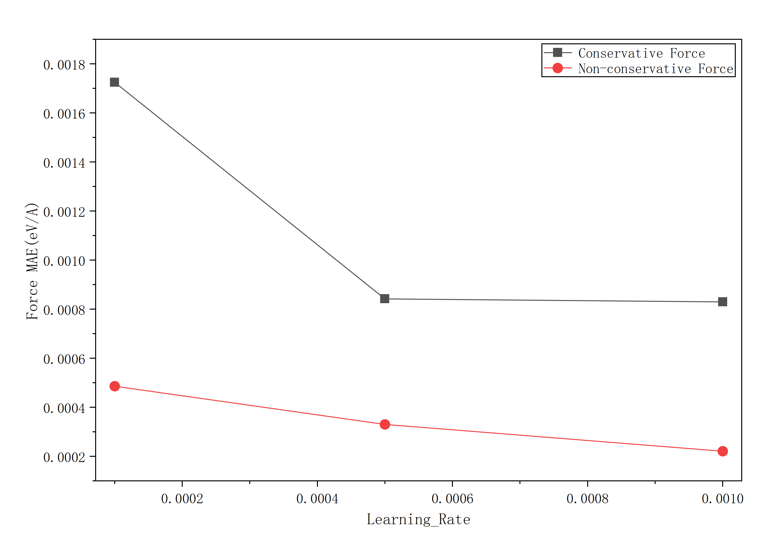
图18 Learning_Rate vs Force Mae

BATCH_SIZE=32时有：
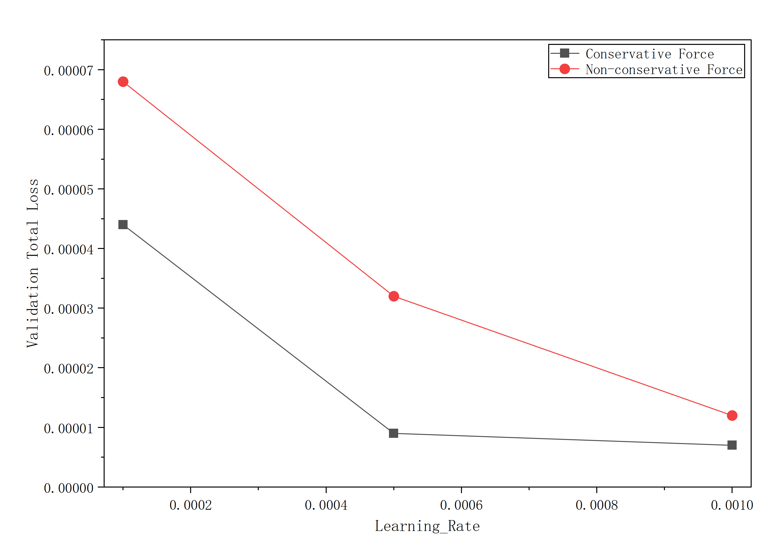
图19 Learning_Rate vs Validation Total Loss

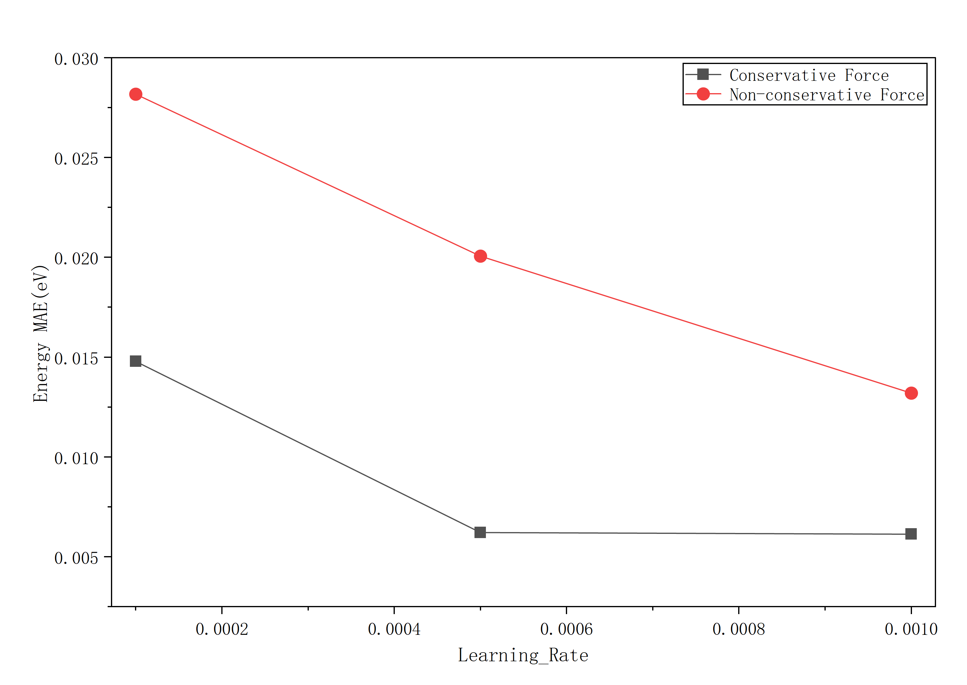
图20 Learning_Rate vs Energy Mae

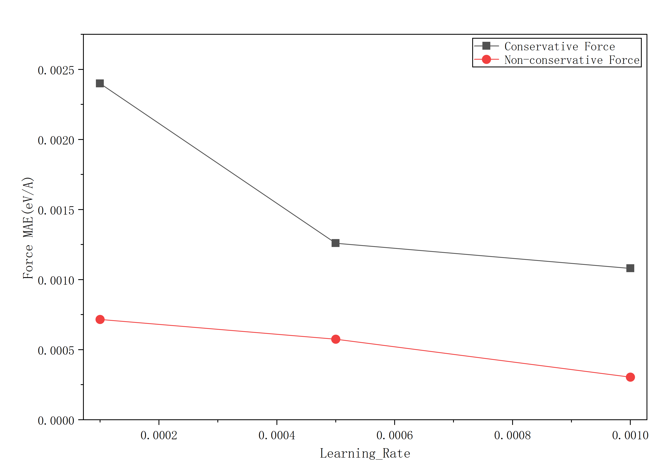
图21 Learning_Rate vs Force Mae

BATCH_SIZE=64时有：
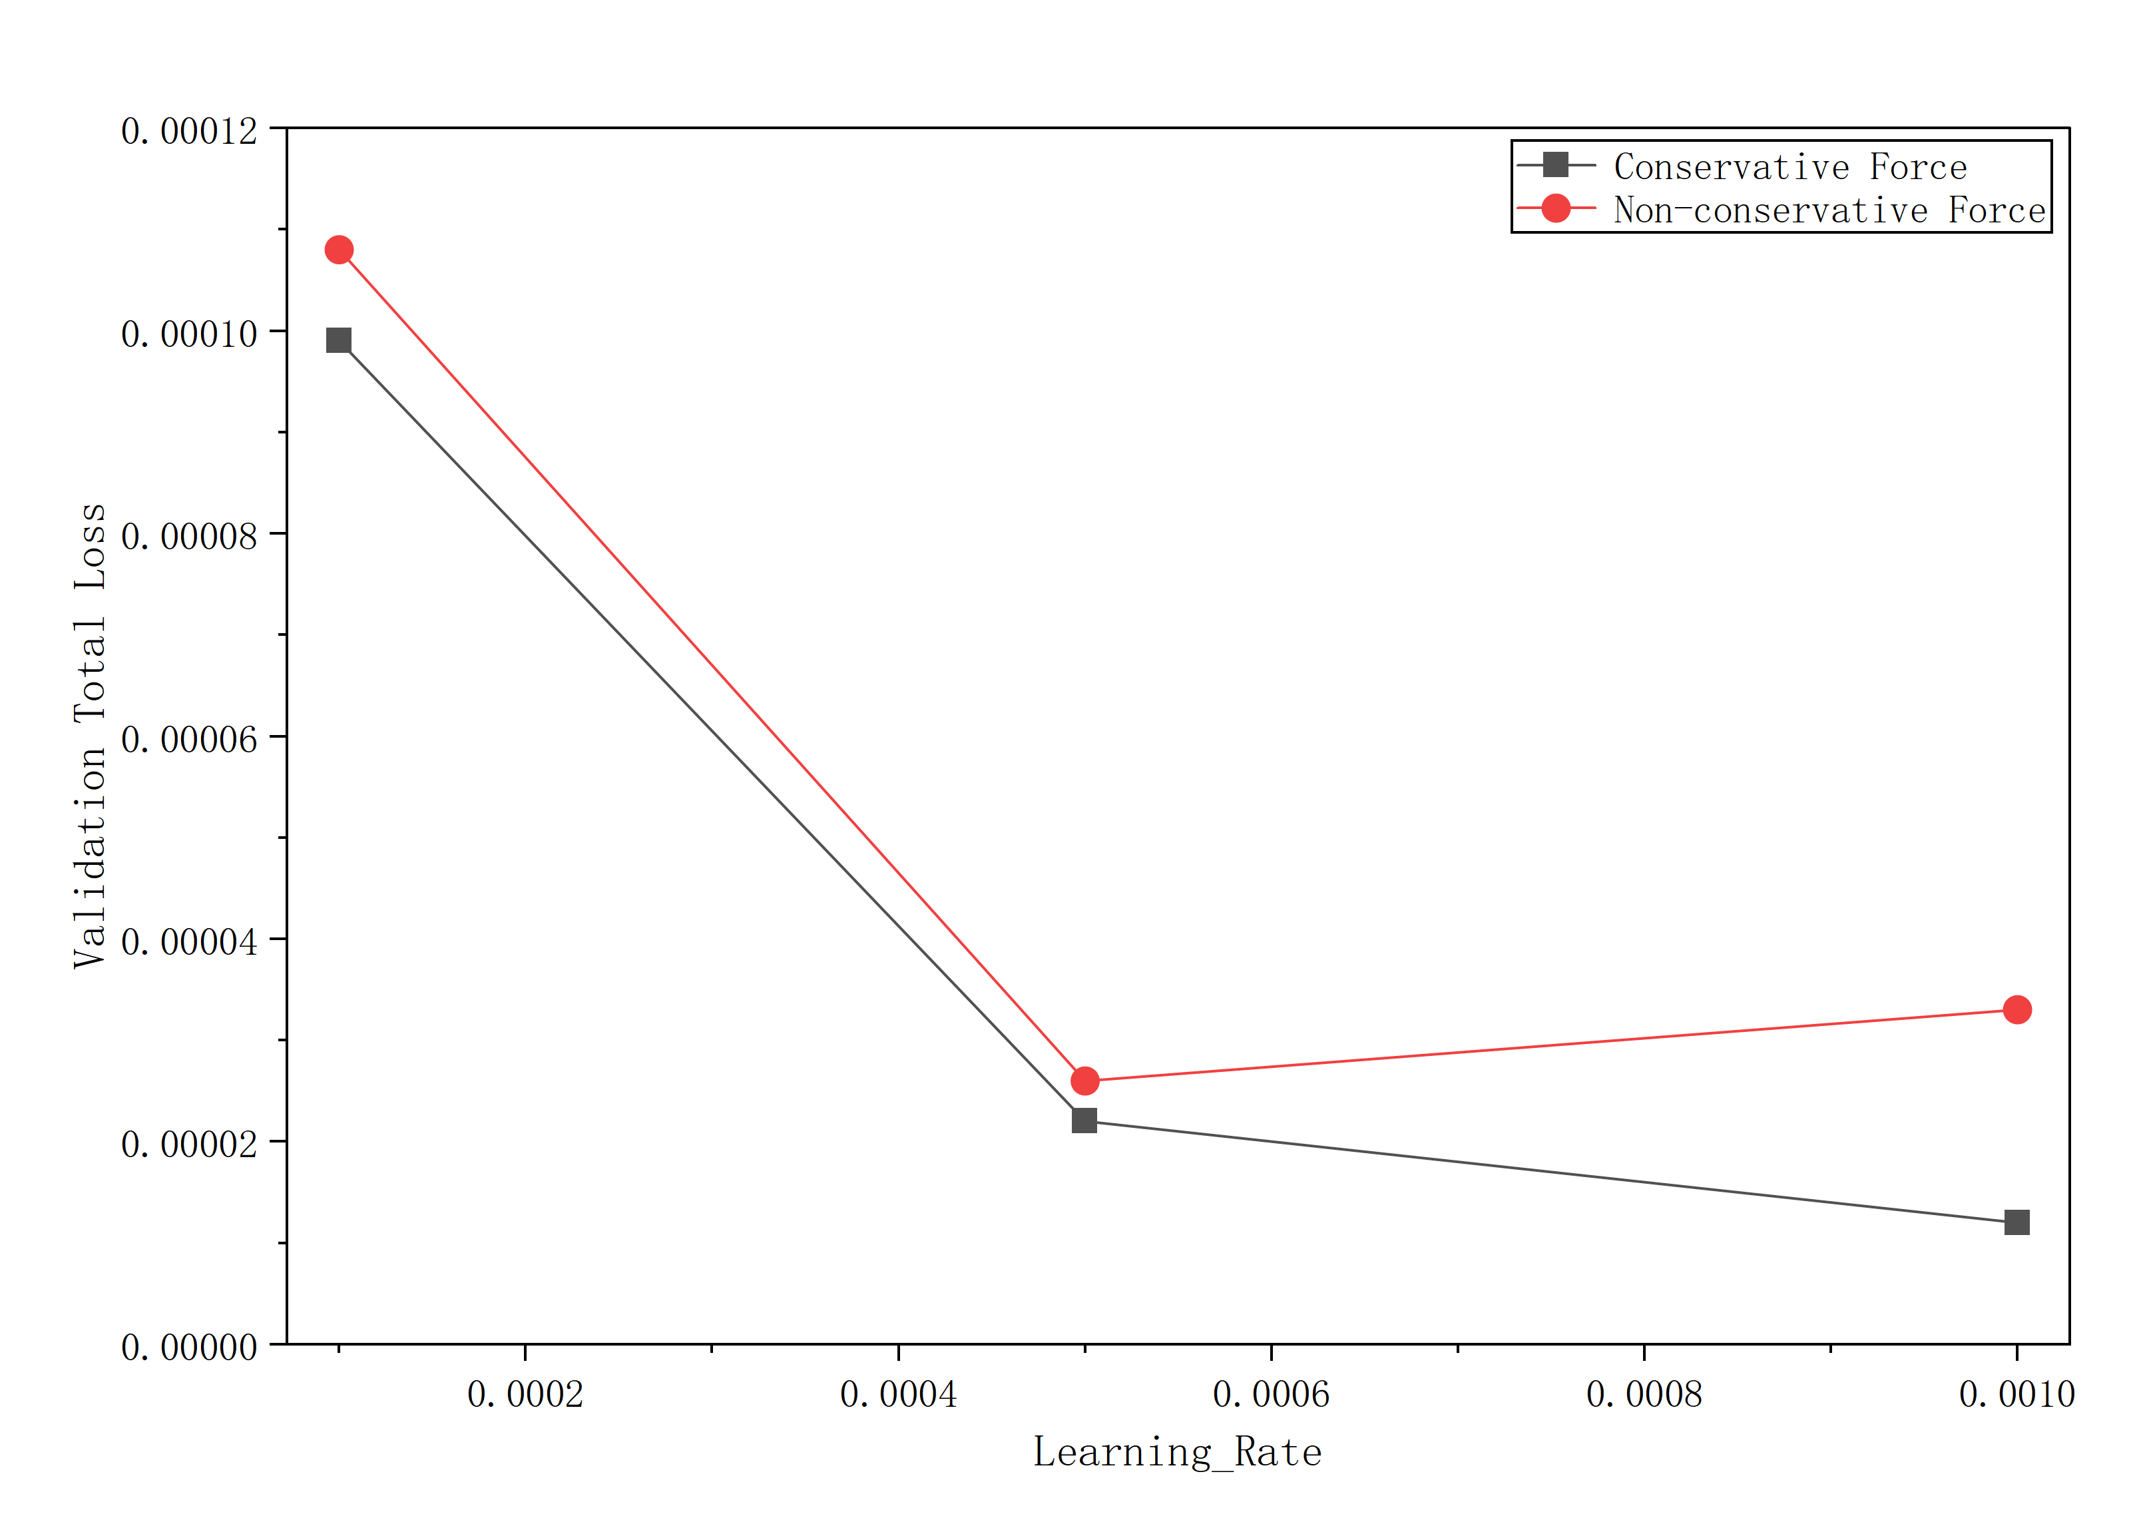
图22 Learning_Rate vs Validation Total Loss

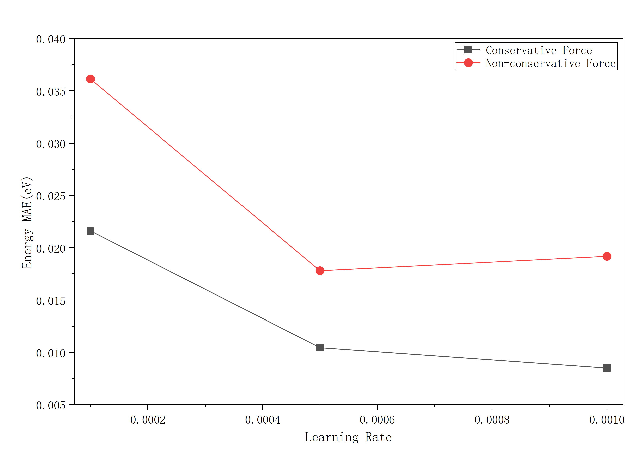
图23 Learning_Rate vs Energy Mae

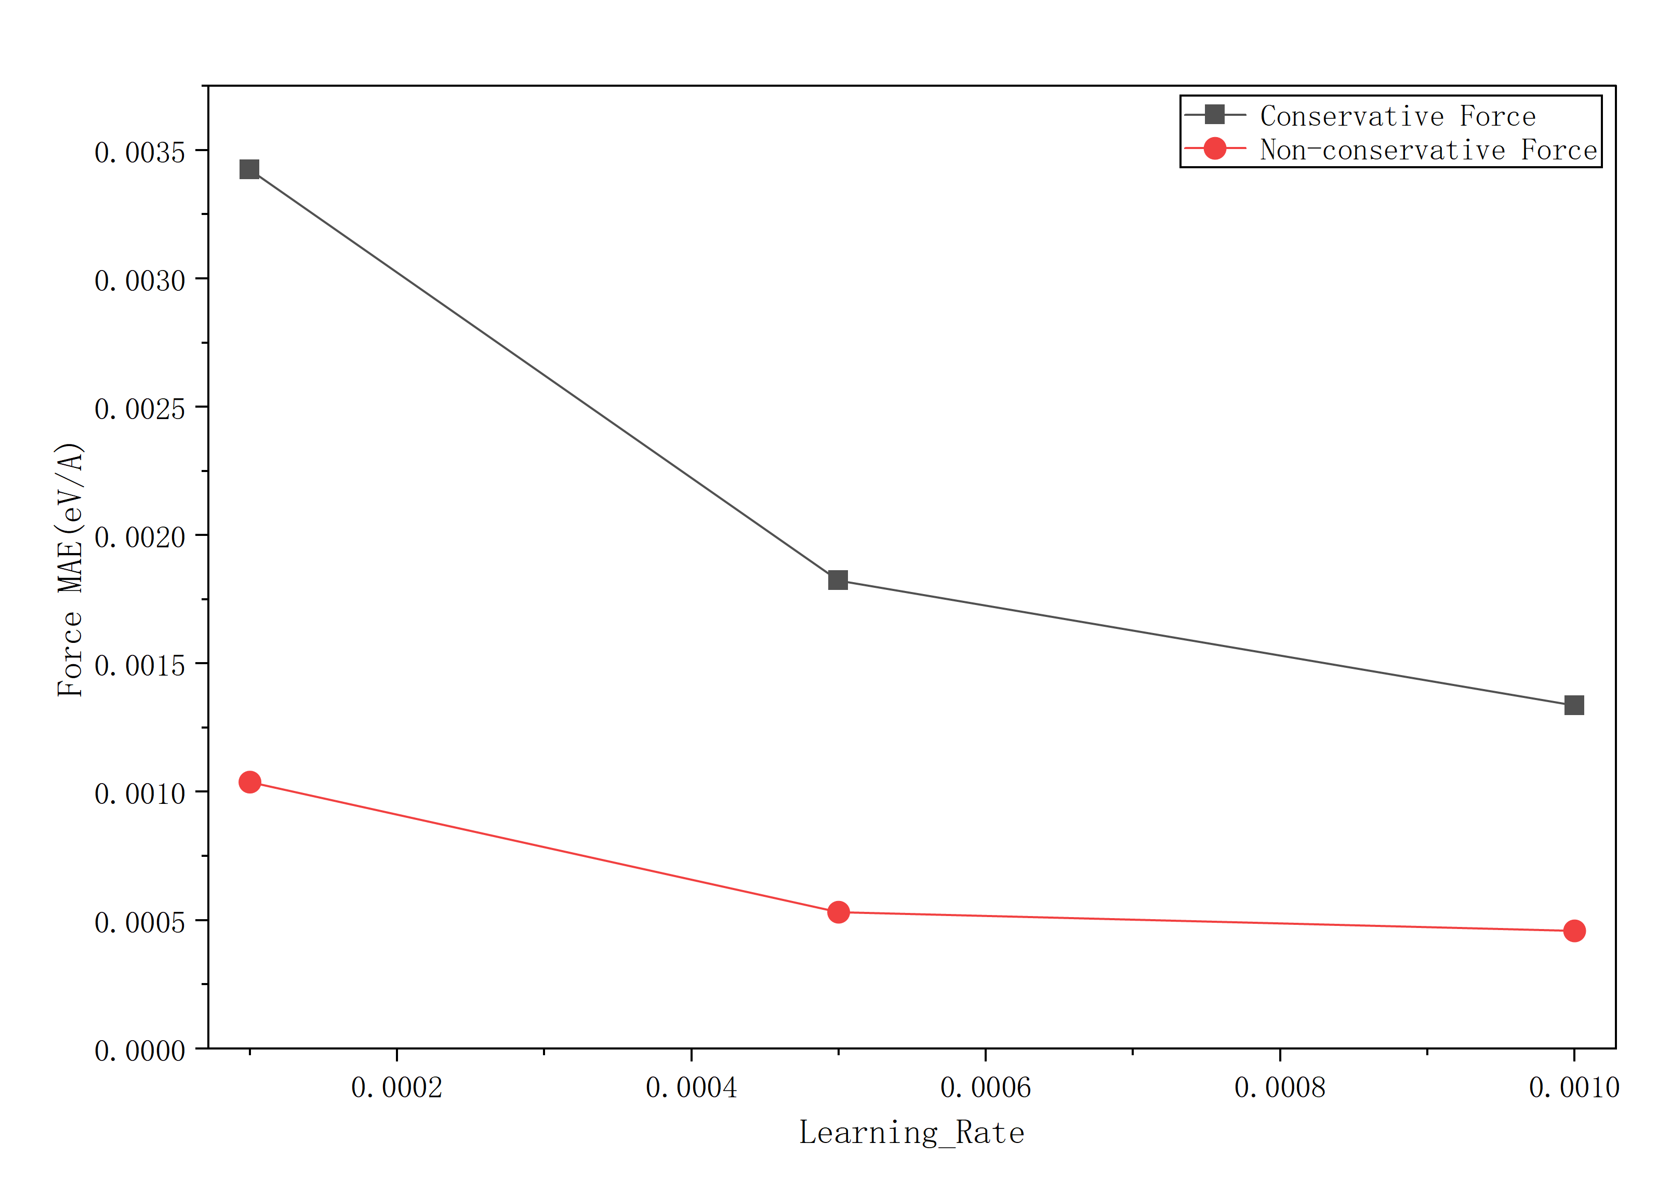
图24 Learning_Rate vs Force Mae

对所有BATCH_SIZE与Learning_Rate组合进行比较后，认为BATCH_SIZE=16，LR=0.001时最佳。

Part 4: Final training
将Part3中测试得到所有参量固定，将EPOCHS提高到500，得到最终训练结果。
最终训练精度如下表所示。
Force Components | Conservative Force | Non-conservative Force
Validation Loss | 0.000002 | 0.000003
Energy MAE | 0.002607 | 0.006152
Force MAE | 0.000670 | 0.000227
表1 最终训练精度结果

对500个epochs的training收敛情况做图如下：
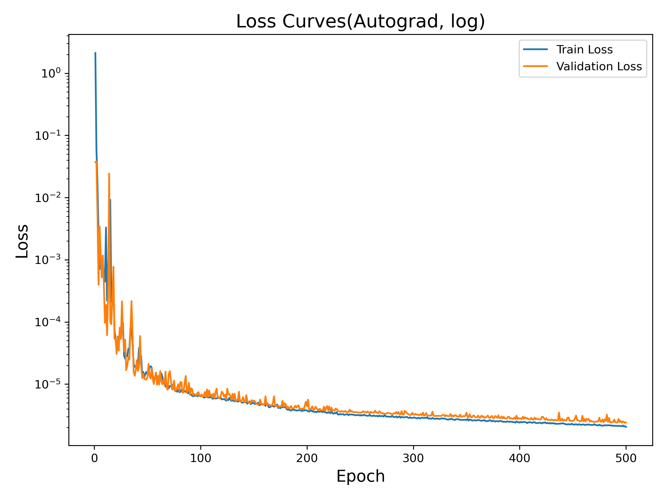
图25 Autograd Loss Curves

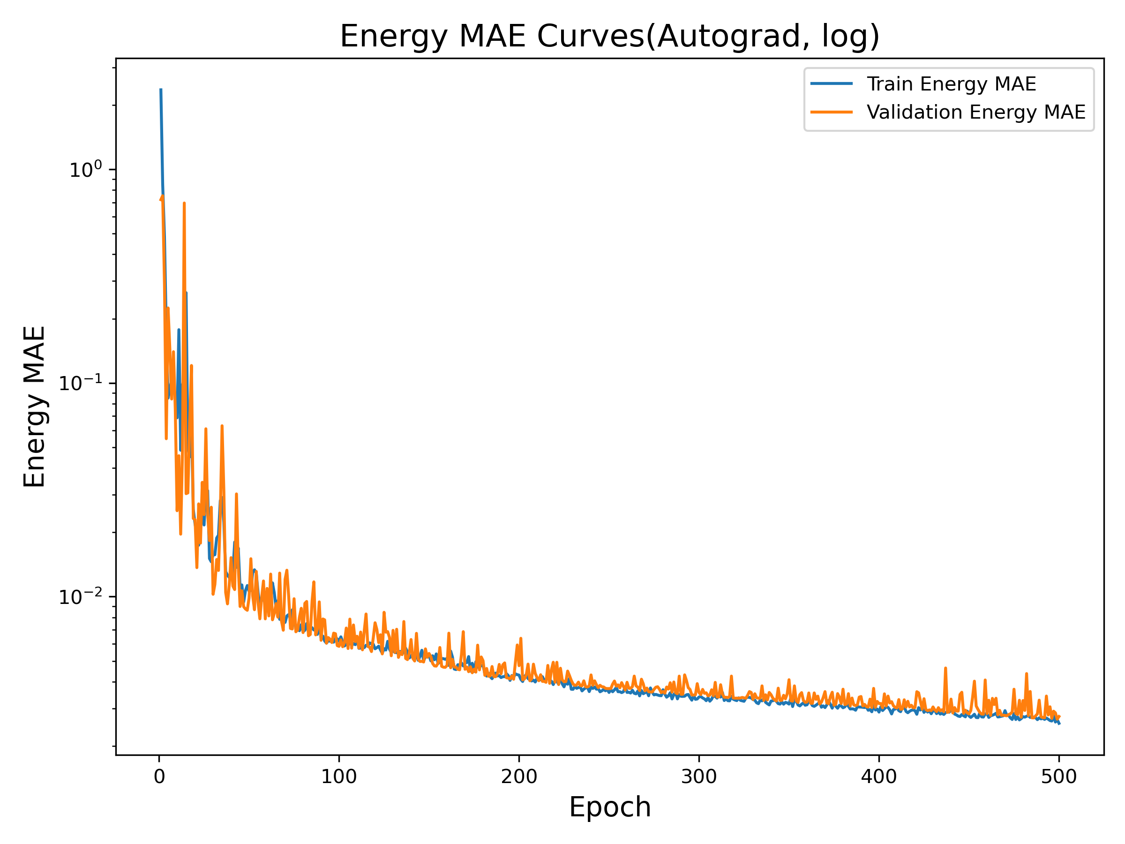
图26 Autograd Energy Mae Curves

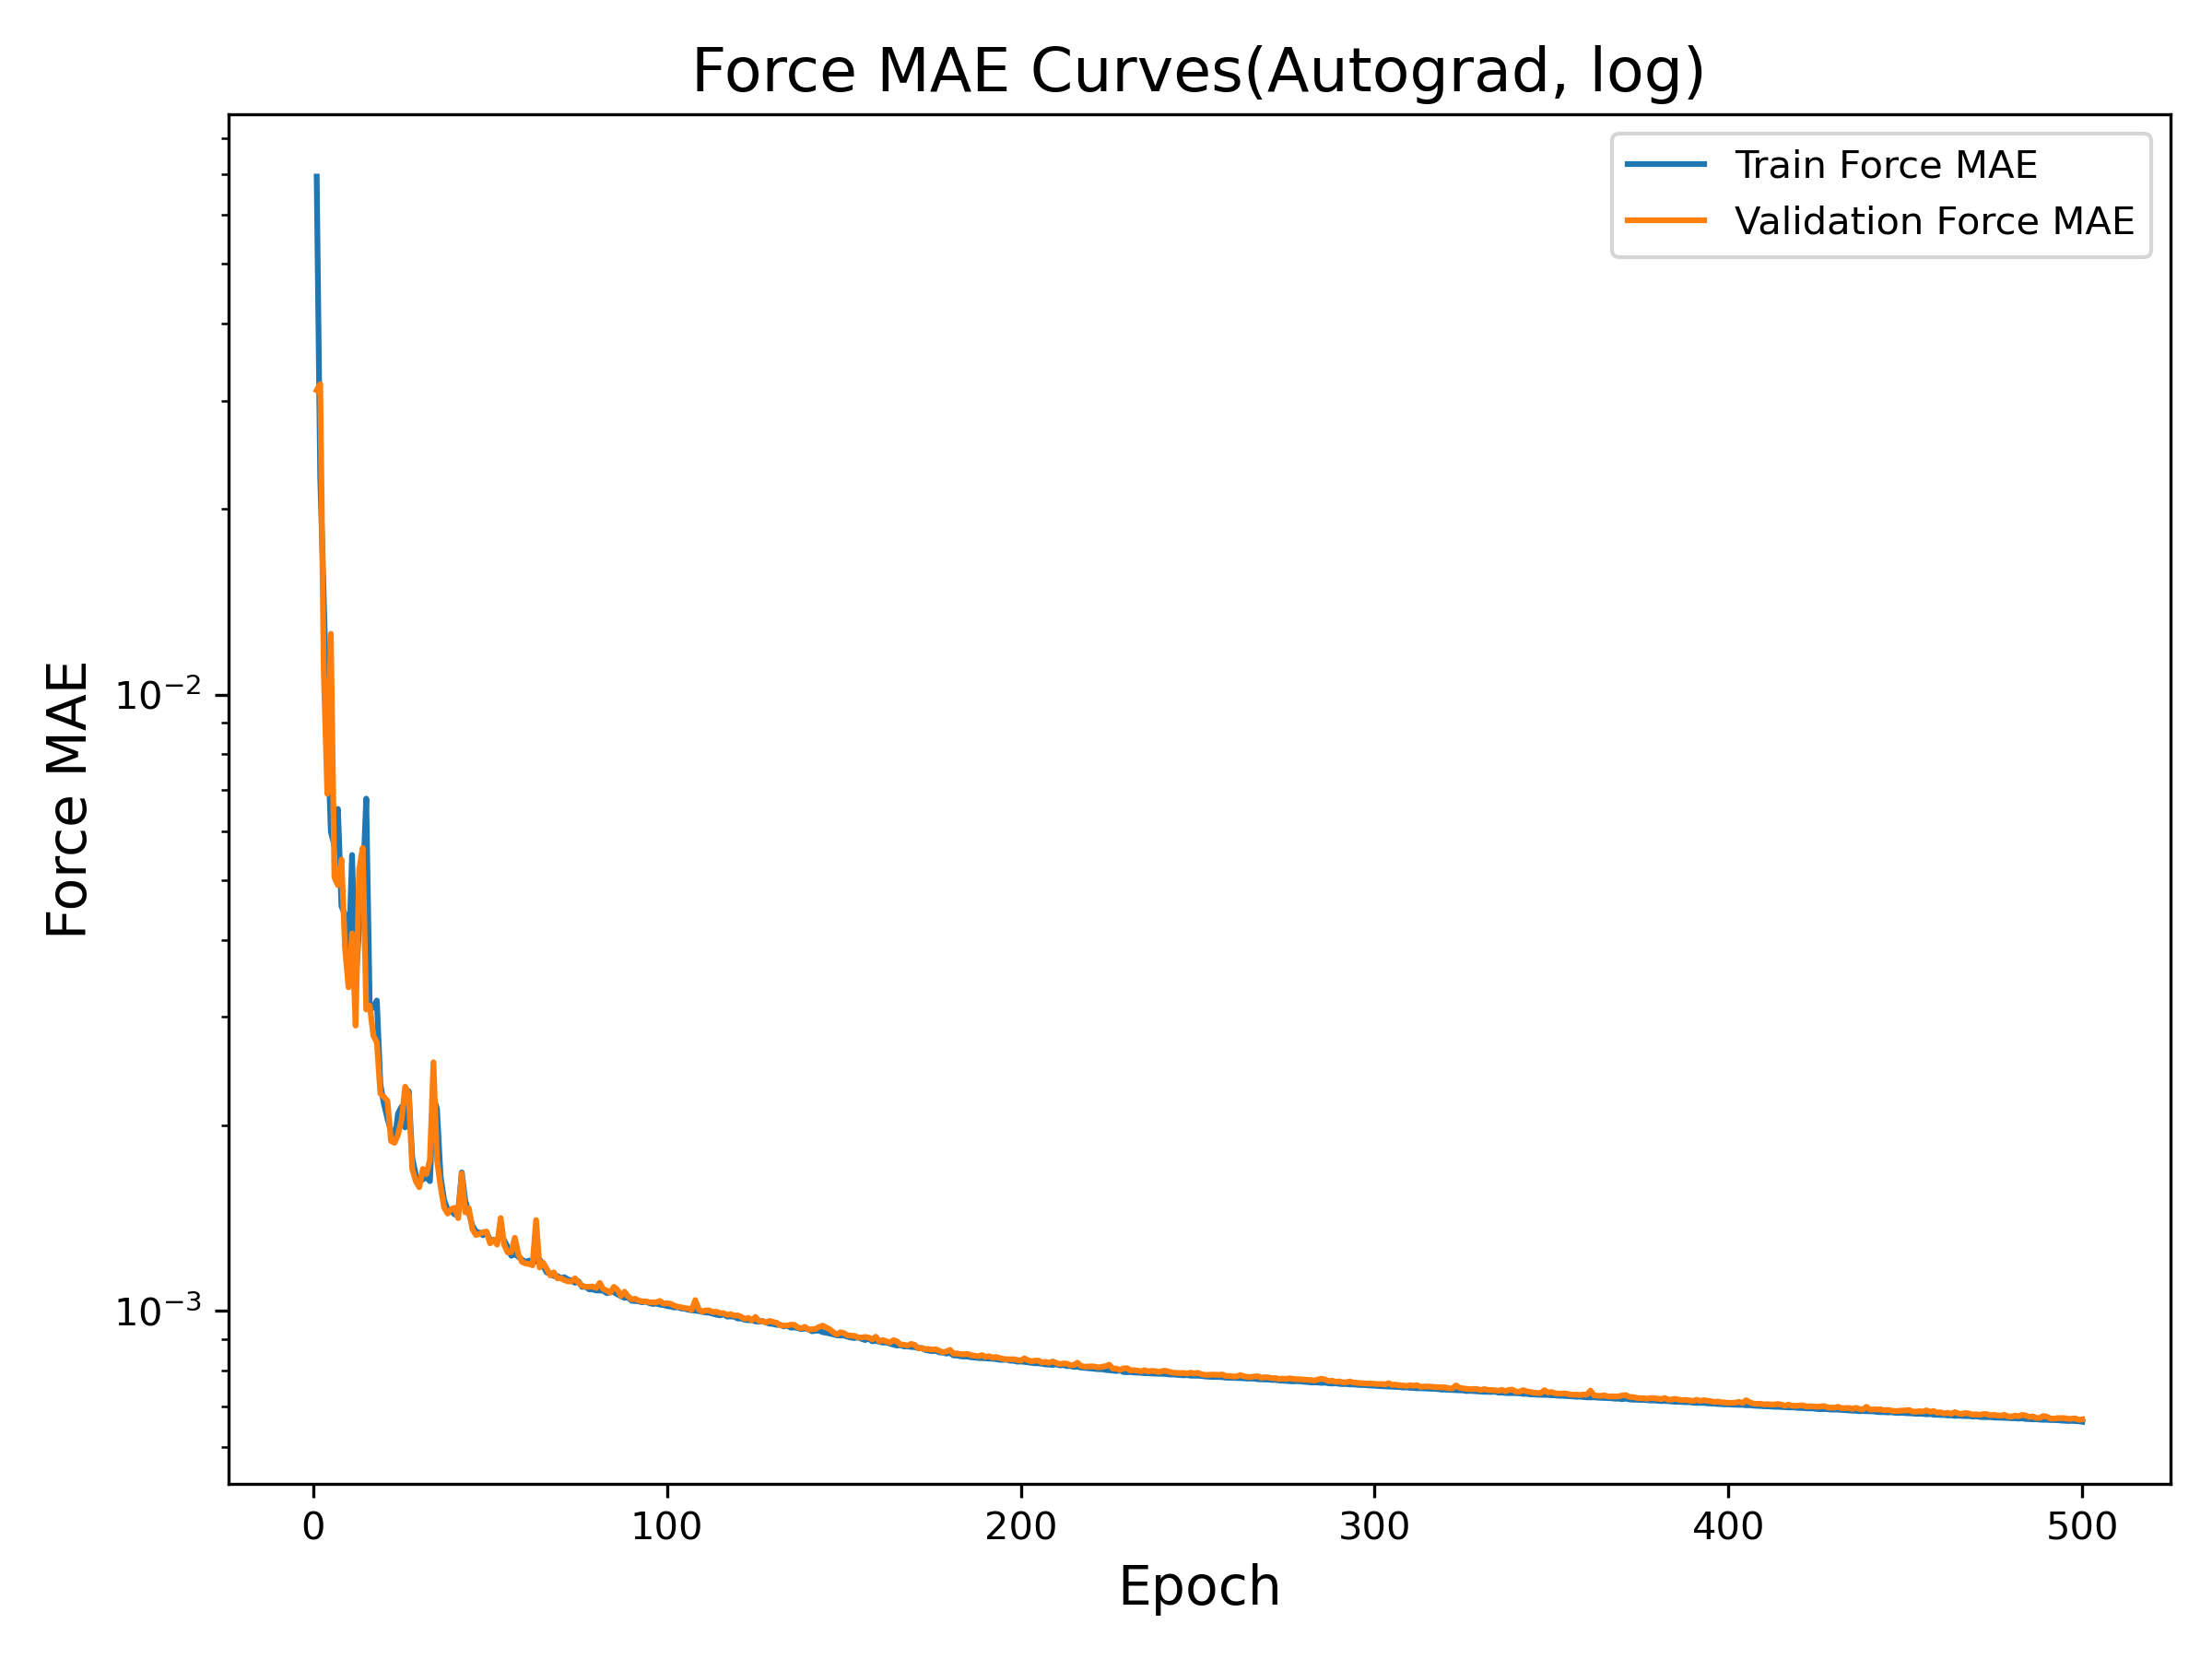
图27 Autograd Force Mae Curves

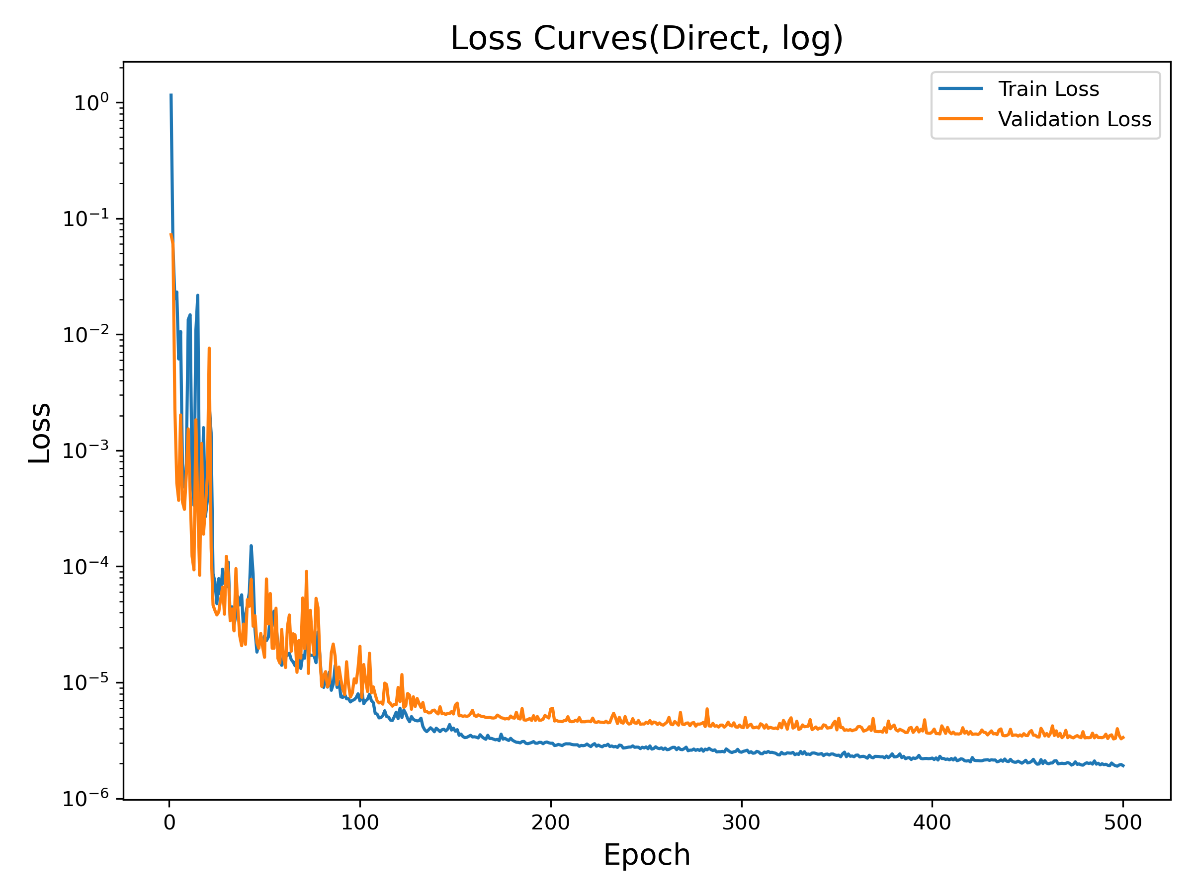
图28 Direct Loss Curves
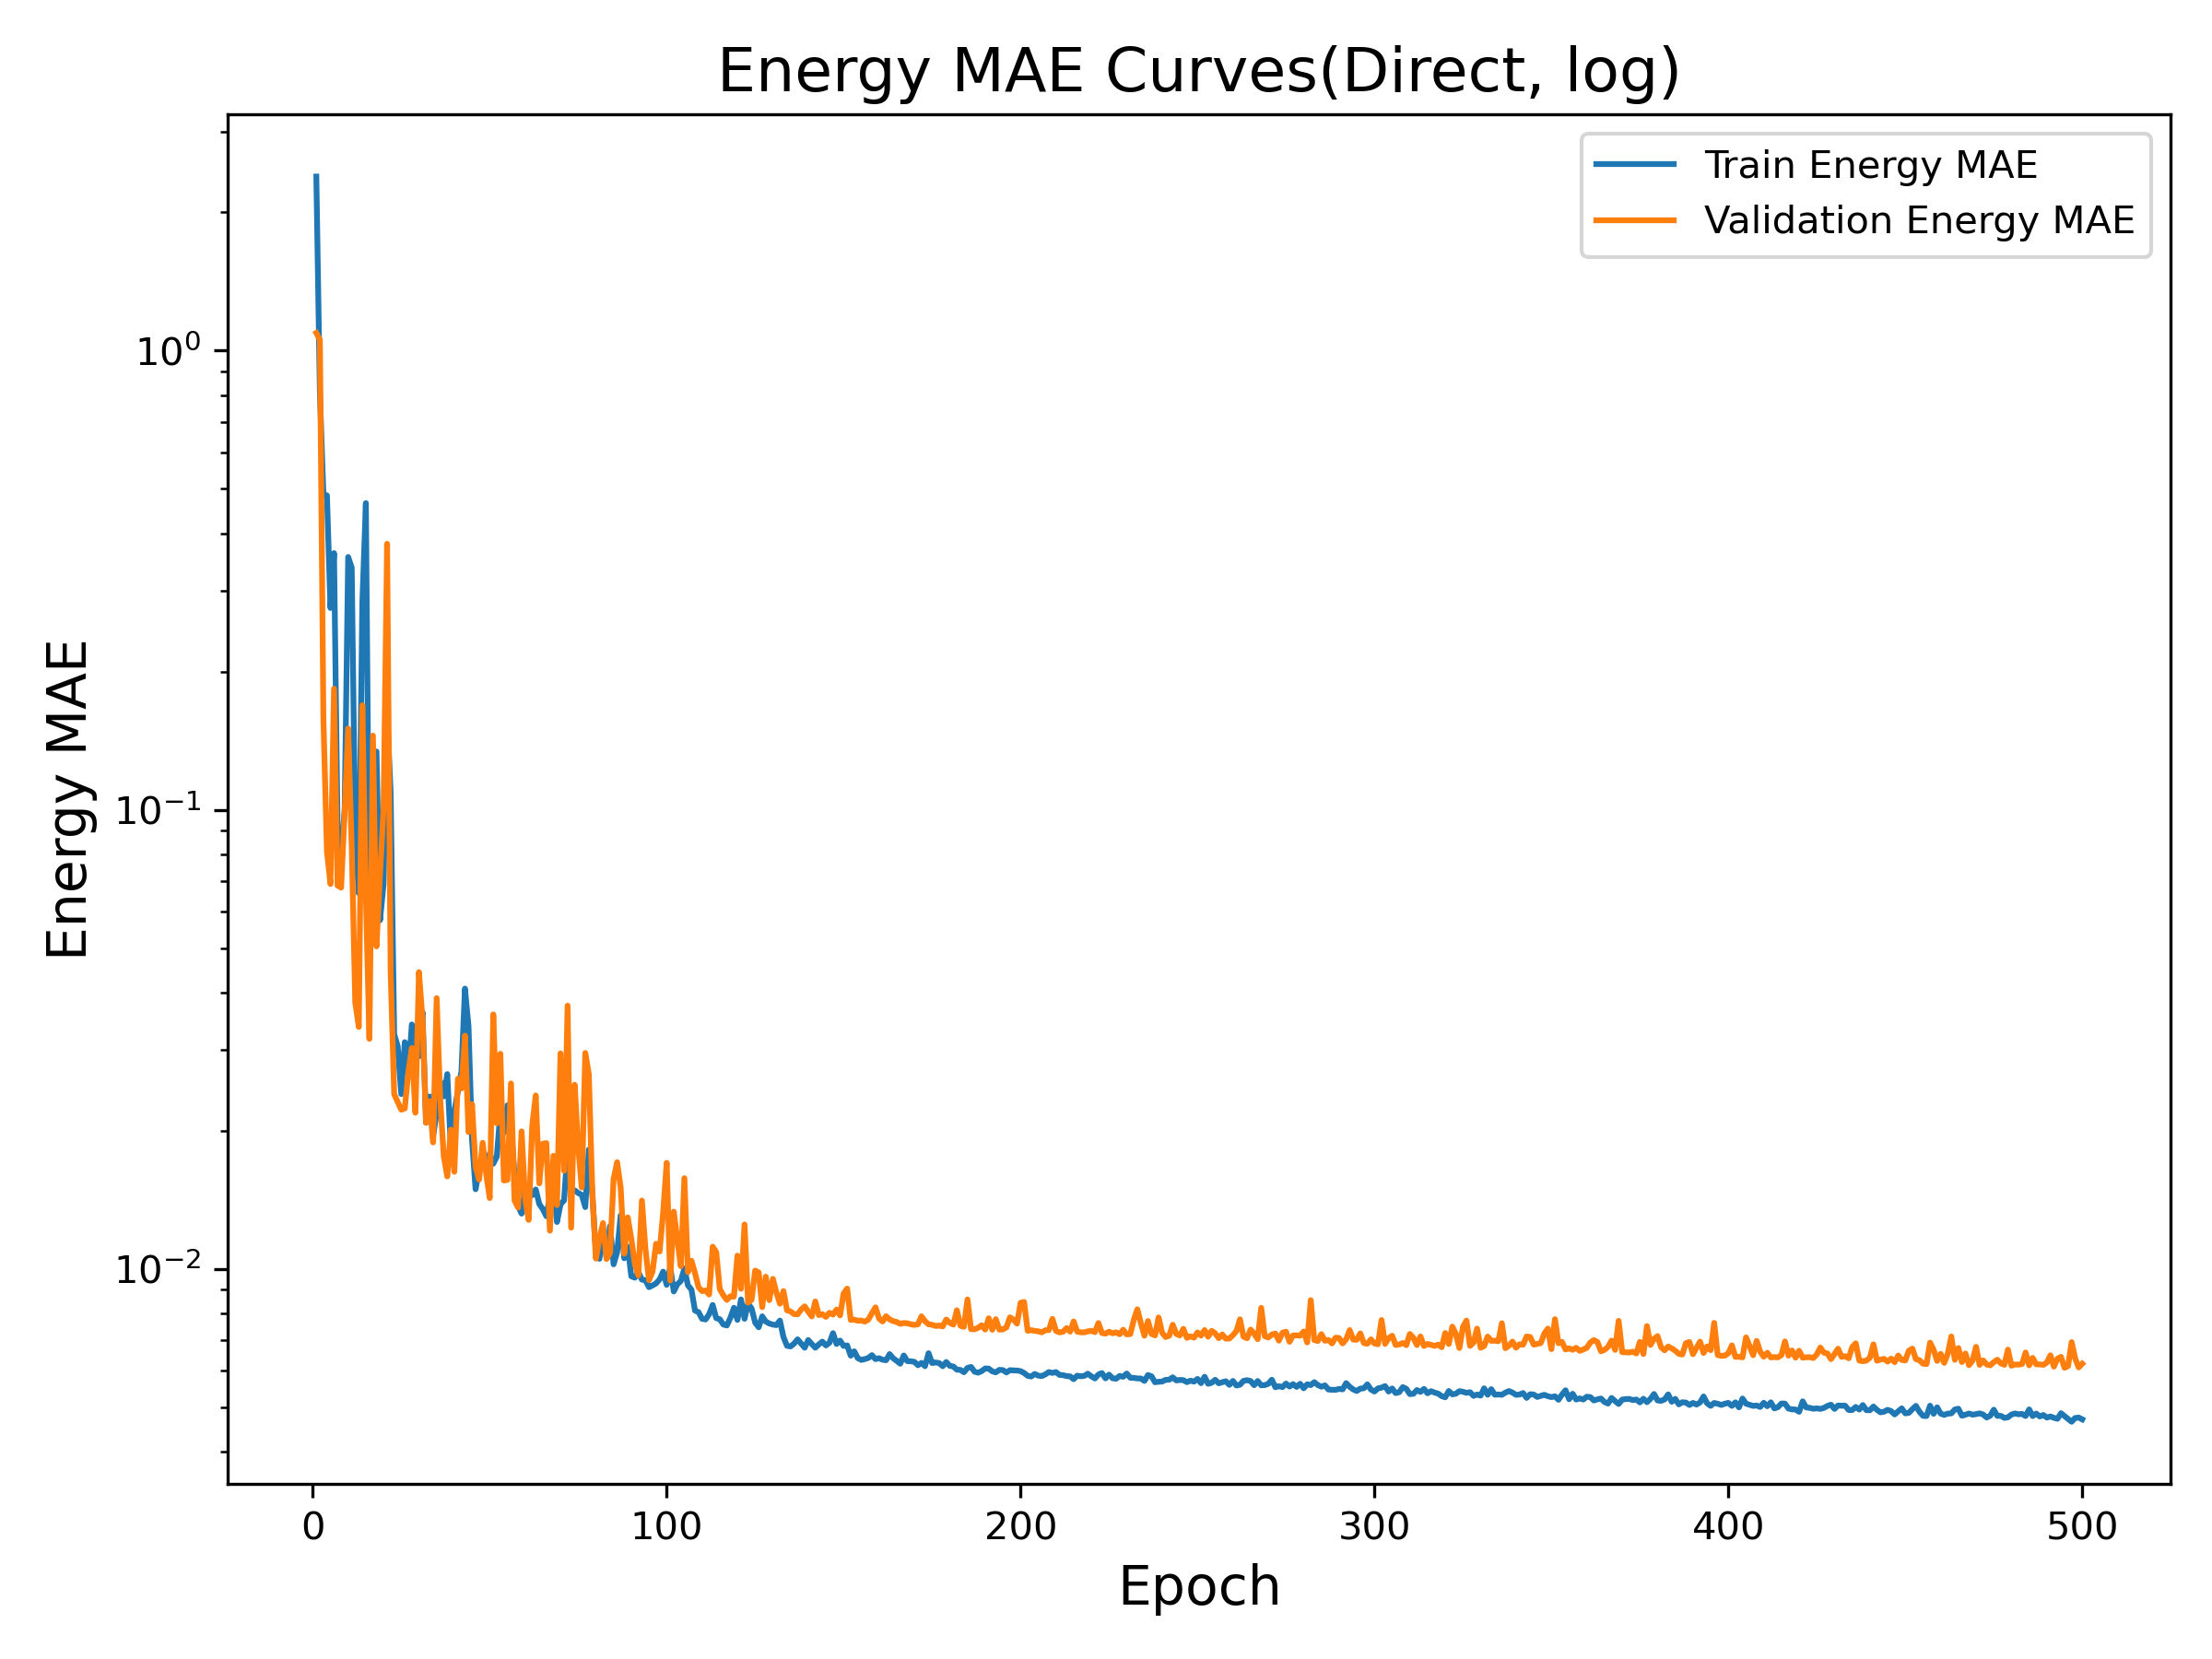
图29 Direct Energy Mae Curves

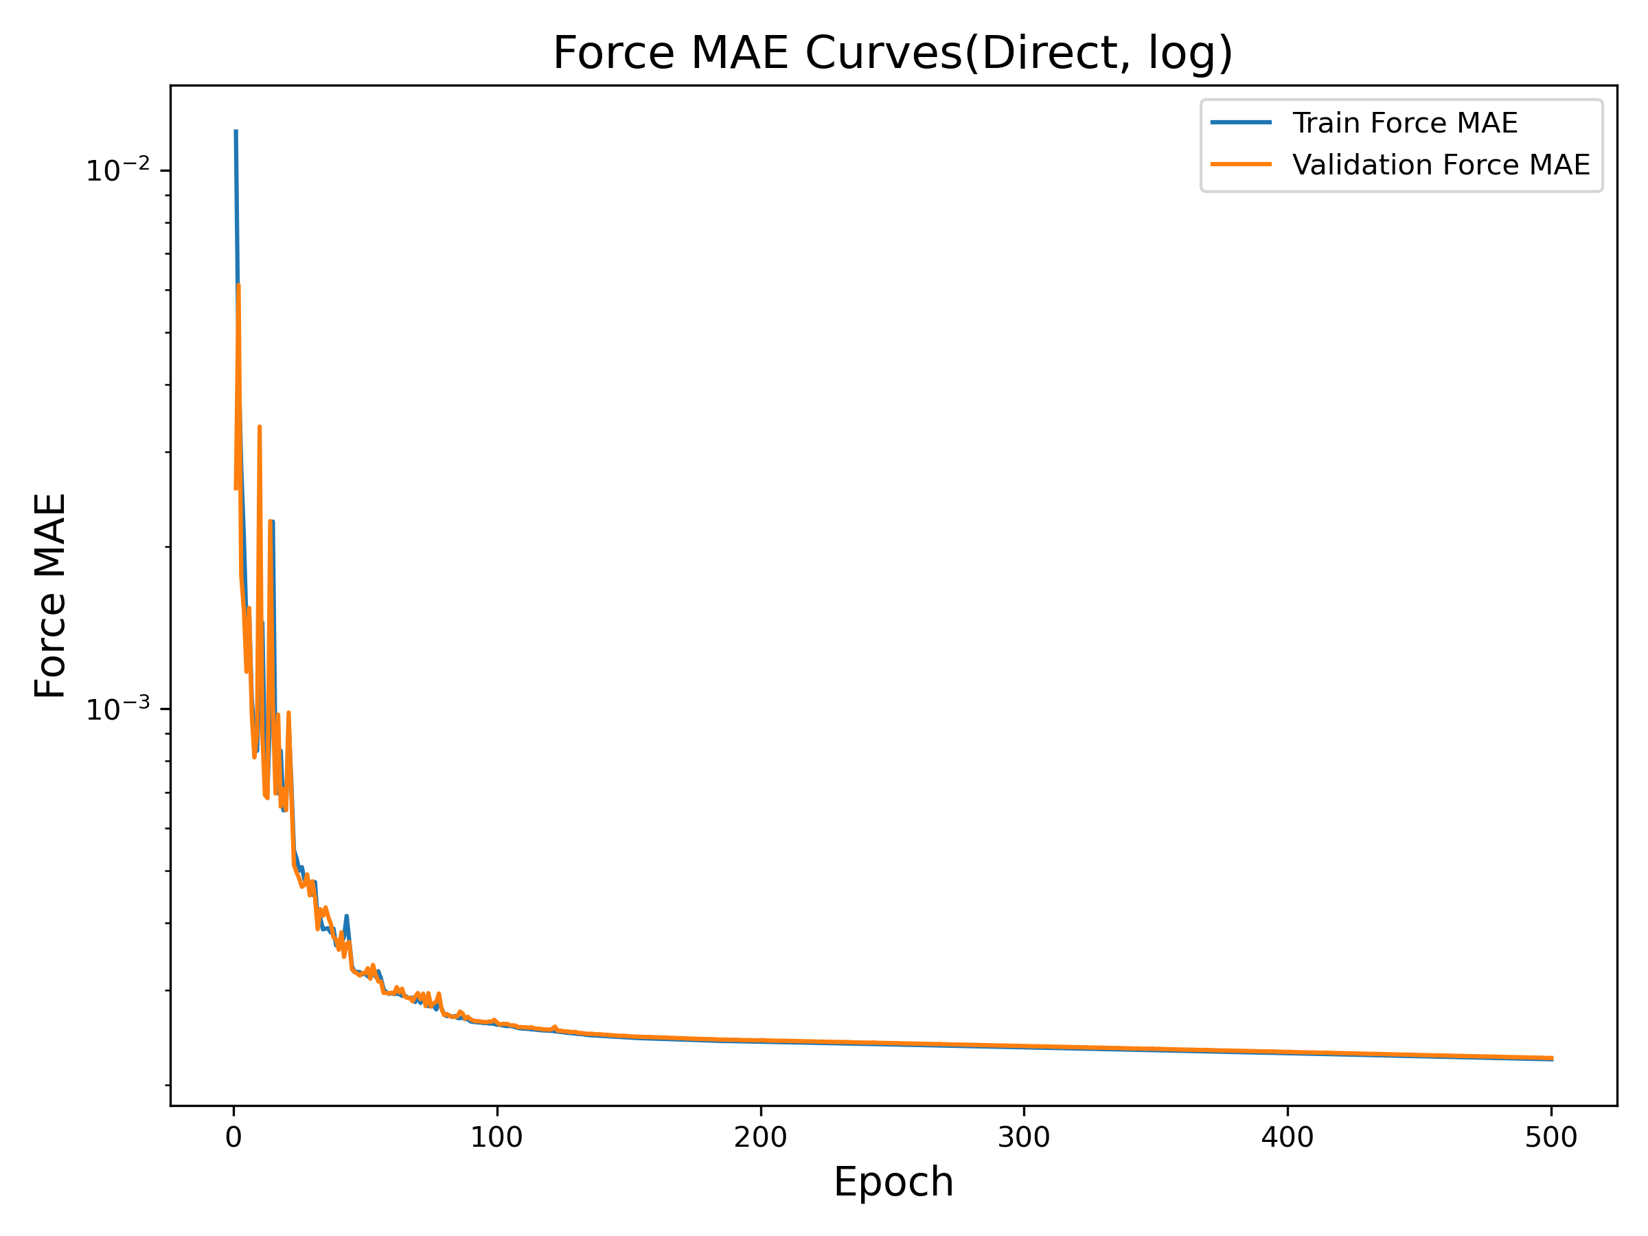
图30 Direct Force Mae Curves

可以看出，模型收敛较好，不足之处在于Direct模式对能量项训练后期有过拟合现象，可能影响最终效果。

注：
将最终训练好的最佳神经网络势函数路径保存至/home_data/home/imse1701/2023513015/hw-pain文件夹中，分别命名为best_model_2023513015_autograd.pth和best_model_2023513015_direct.pth。

